建设项目环境影响报告表
(污染影响类)

项目名称： | 茶陵县枣市镇中心卫生院建设项目
建设单位(盖章)： | 茶陵县枣市镇中心卫生院
编制日期： | 2023年11月

中华人民共和国生态环境部制

目录
建设项目环境影响报告表 3
中华人民共和国生态环境部制 3
一、建设项目基本情况 2
二、建设项目工程分析 10
三、区域环境质量现状、环境保护目标及评价标准 19
四、主要环境影响和保护措施 26
五、环境保护措施监督检查清单 47
六、结论 49
附表 46
建设项目污染物排放量汇总表 46

附件
附件1 环评委托书
附件2 医疗机构执业许可证
附件3房产证
附件4 放射安全许可证
附件5 放射诊疗许可证
附件6 事业单位法人证书
附件7监测报告质保单

附图
附图1 建设项目地理位置图
附图2 建设项目平面布置示意图
附图3 建设项目环境质量现状监测图
附图4 建设项目环境保护目标图

一、建设项目基本情况
建设项目名称 | 茶陵县枣市镇中心卫生院建设项目
项目代码 | 无
建设单位联系人 | 谭富华 | 联系方式 | 13874160257
建设地点 | 株洲市茶陵县枣市镇管塘村
地理坐标 | 113 度 26 分 35.877秒， 26 度 40 分 11.650 秒
国民经济  行业类别 | Q8423 乡镇卫生院 | 建设项目  行业类别 | 四十九、卫生108基层医疗卫生服务842
建设性质 | ☑新建(迁建)  □改建  □扩建  □技术改造 | 建设项目  申报情形 | ☑首次申报项目  □不予批准后再次申报项目  □超五年重新审核项目  □重大变动重新报批项目
项目审批(核准/  备案)部门(选填) | / | 项目审批(核准/  备案)文号(选填) | /
总投资(万元) | 1000 | 环保投资(万元) | 30
环保投资占比(%) | 3.00 | 施工工期 | 24个月
用地(用海)面积(m²) |  | 3398
是否开工建设 | □否  是：该项目主体由 1 栋3 层门诊楼、1 栋 3层住院楼、食堂、污水处理间、停车场等组成，项目建成投产至今未办理环评手续，根据《关于加强“未批先建”建设项目环境影响评价管理工作的通知》(环境保护部办公厅文件环办环评〔2018〕18号)内容：“未批先建”违法行为自建设行为终了之日起二年内未被发现的，依法不予行政处罚。结合《建设项目“未批先建”违法行为法律适用问题的意见》(环政法函〔2018〕31 号)文件精神及株洲市卫生健康委员会和株洲市生态环境局联合发文“关于做好一级医疗机构污水处理问题排查整治工作的通知”内容和株洲市茶陵县卫生健康局“一级医院机构污水处理排查问题清单”，本项目属于茶陵县污水处理排查问题清单中的医疗机构，需依法补办环评手续。
专项评价设置情况 | 专项情况说明如下表所示：  综上所述，本项目无需设置专项评价。
  专项设置类别 | 设置原则 | 本项目情况 | 是否专项评价
  大气 | 排放废气含有毒有害污染物、二嗯英、苯并［a］芘、氰化物、氯气且厂界外500 米范围内有环境空气保护目标的建设项目 | 本项目排放废气主要为硫化氢、氨气等，不属于《有毒有害大气污染物名录》的污染物 | 否
  地表水 | 新增工业废水直排建设项目(槽罐车外送污水处理厂的除外);新增废水直排的污水集中处理厂 | 本项目废水经自建污水处理站处理后达标排入项目西北侧无名小溪，向西北侧延伸450m后进入大江口河，本项目排放的废水不属于工业废水 | 否
  环境风险 | 有毒有害和易燃易爆危险物质储量超过临界量的建设项目 | 本项目有毒有害物质主要为医疗废物及试剂，未超过临界量 | 否
  生态 | 取水口下游 500m 范围内有重要水生生物的自然产卵场、索饵场、越冬场和洄游通道的新增河道取水的污染类建设项目 | 项目用水主要为自来水，无需设置河道取水口 | 否
  海洋 | 直接向海排放污染物的海洋工程建设项目 | 项目不属于海洋工程 | 否
规划情况 | 无
规划环境影响  评价情况 | 无
规划及规划环境影响评价符合性分析 | 无
其他符合性分析 | 1、产业政策符合性  项目为卫生院建设项目，根据《产业结构调整指导目录(2019年本)》及其2021年修改单，本项目属于目录中“鼓励类”中的“三十七、卫生健康”中的“5医疗卫生服务设施建设”类别。因此，项目的建设符合国家产业政策。  2、“三线一单”相符性分析  本项目位于株洲茶陵县枣市镇管塘村，根据《株洲市人民政府关于实施“三线一单”生态环境分区管控的意见》(株政发〔2020〕4 号)，其相符性如下：  (1)生态保护红线  项目位于株洲市茶陵县枣市镇管塘村，根据“株政发[2020]4号”的相关细分，本项目选址位于一般管控单元，不属于优先保护单元，不位于《株洲市生态红线区域保护规划》中的重要生态功能保护区范围内，不会导致评价范围内重要生态功能保护区生态服务功能下降。因此项目建设符合生态保护红线要求。  (2)环境质量底线  项目所在区域环境空气质量达到《环境空气质量标准》(GB3095-2012)及2018年修改单中二级标准要求；地表水环境和声环境均可满足相应的环境功能区划要求。本项目在采取评价提出的污染防治措施前提下，对区域环境影响较小，不会降低区域环境质量等级，符合环境质量底线要求。  (3)资源利用上线  本项目属于医疗卫生服务机构，运营过程中所使用的能源主要为电能、水资源等，项目资源消耗量相对区域资源利用总量较小，且项目生产原料资源条件有保障，符合资源利用上线要求。  (4)生态环境准入清单  根据《株洲市人民政府关于实施“三线一单”生态环境分区管控的意见》(株政发[2020]4 号)，本项目厂区位于株洲市茶陵县枣市镇管塘村，其环境管控单元编码ZH43022430002，单元名称为界首镇/枣市镇，主体功能定位为国家重点生态功能区 ，单元分类为一般管控单元。  表1-1 本项目与株政发[2020]4号符合性分析  综上，本项目符合界首镇/枣市镇管控单元生态环境准入清单。  3、与《湖南省湘江保护条例》符合性  根据《湖南省湘江保护条例》(2018年修改)第四十九条“在湘江干流两岸各二十公里范围内不得新建化学制浆、造纸、制革和外排水污染物涉及重金属的项目”规定，本建设项目不属于新建化学制浆、造纸、制革项目，本项目外排废水中不涉及重金属，符合《湖南省湘江保护条例》(2018年修改)的相关规定。  4、与《湖南省长江经济带发展负面清单实施细则(试行，2022年版)》符合性分析  本项目与《湖南省长江经济带发展负面清单实施细则(试行，2022年版)》相关要求的符合性分析见下表：  表1-2 本项目与《湖南省长江经济带发展负面清单实施细则(试行，2022年版)》符合性分析  综上分析，本项目与《湖南省长江经济带发展负面清单实施细则(试行，2022年版)》相符。
  管控维度 | 管控要求 | 项目实际情况 | 相符性
  空间布局约束 | （1.1）云阳山省级自然保护区、云阳山风景名胜区、云阳山地质公园、云阳山国家森林公园范围内的土地开发利用必须满足自然保护地相关规划、条例要求。  （1.2）洣水茶陵段中华倒刺鲃国家级水产种质资源保护区内从事修建水利工程、疏浚航道、建闸筑坝、勘探和开采矿产资源、港口建设等工程建设的，水产种质资源保护区外从事可能损害保护区功能的工程 建设活动，应满足《水产种质资源保护区管理暂行办法（2016年修正本）》相关要求。  （1.3）枣市镇界枣自来水厂饮用水水源保护区范围内土地的开发利用必须满足饮用水水源保护区相关要求。  （1.4）上述饮用水源保护区，云阳山省级自然保护区核心区、缓冲区范围，云阳山风景名胜区核心景区范围，虎踞镇的乡镇镇区居民点为畜禽养殖禁养区，禁养区内畜禽养殖场应全部关停或搬迁，严防已关停 养殖场“反弹复建”。 其他区域新建畜禽养殖小区和养殖场选址需满足《株洲市茶陵县畜禽养殖“三区” 划定方（2019-2021年）》、《株洲市畜禽养殖污染防治条例》等法律法规规章相关选址要求。  （1.5）界首镇的大气弱扩散区严格控制涉及大气污染物排放的工业项目准入。  （1.6）引进项目必须满足《茶陵县产业准入负面清单》、《产业结构调整指导目录》（2019年）、 《市场准入负面清单》（2019年版）要求。  （1.7）矿山建设严格执行矿山开发开采相关法律法规要求。 | （1.1）本项目建设地点不位于云阳山省级自然保护区、云阳山风景名胜区、云阳山地质公园、云阳山国家森林公园范围内；  （1.2）本项目满足《水产种质资源保护区管理暂行办法（2016年修正本）》相关要求；  （1.3）本项目建设地点不位于枣市镇界枣自来水厂饮用水水源保护区范围内；  （1.4）本项目不属于畜禽养殖项目；  （1.5）本建设项目位于枣市镇；  （1.6）项目满足要求；  （1.7）项目不涉及矿山建设。 | 符合
  污染物排放管控 | （2.1）推进绿色矿山建设。落实《湖南省绿色矿山管理办法》，规范申报，严格监督管理。  （2.2）加快污水处理厂及配套管网建设，确保生活污水达标排放。  （2.3）餐饮企业应安装高效油烟净化设施，确保油烟达标排放。  （2.4）茶陵县界首镇生活污水处理设施、茶陵县枣市镇生活污水处理设施：加强现有污水处理设施管理，实现污水稳定达标排放。  （2.5）畜禽养殖项目严格执行《株洲市畜禽养殖污染防治条例》。 | （2.1）本项目不涉及矿山建设；  （2.2）本项目位于枣市镇管塘村，废水经自建污水处理站处理后达标排入市政管网；  （2.5）本项目不属于畜禽养殖项目。 | 符合
  环境风险防控要求 | (3.1)按省级、市级总体准入要求清单中与环境风险防控有关条文执行。 | (3.1)本项目严格执行 | 符合
  资源开发效率要求 | （4.1）能源：积极引导生活用燃煤的居民改用天然气、液化石油气等清洁燃料。 （4.2）水资源：茶陵县2020年万元国内生产总值用水量比2015年下降30%、目标值118立方米/万元；农田灌溉水有效利用系数：0.549；万元工业增加值用水量比2015年下降25%。  2020年，用水总量控制在2.82亿立方米以内；万元工业增加值用水量降低到40立方米以下，农田灌溉水有效利用系数提高到0.613以上；主要污染物入河湖总量控制在水功能区纳污能力范围内，水功能区水质 达标率提高到95%以上。  未按最小生态流量设计下泄量的小水电站需进行生态流量改造，在电站取水发电后，仍能确保坝址下游河道下泄流量大于坝址多年平均流量的10%。  （4.3）土地资源：  界首镇：2020年，耕地保有量不低2587.00公顷，基本农田保护面积不得低于2264.30公顷；城乡建 设用地规模控制在663.22公顷以内，城镇工矿用地规模控制在65.49公顷以内。  枣市镇：2020年，耕地保有量不低2741.00公顷，基本农田保护面积不得低于2385.00公顷；城乡建设用地规模控制在888.91公顷以内，城镇工矿用地规模控制在116.96公顷以内。 | (4.1)本项目不涉及高污染燃料；  (4.2)本项目用水量较小；  (4.3)本项目不涉及基本农田。 | 符合
  序号 | 相关要求 | 本项目情况 | 相符性
  1 | 禁止建设不符合全国和省级港口布局规划以及港口总体规划的码头项目，对不符合港口总体规划的新建、改建和扩建的码头工程(含舾装码头工程)及其同时建设的配套设施、防波堤、锚地、护岸等工程，投资主管部门不得审批或核准。码头工程建设项目需要使用港口岸线的，项目单位应当按照国省港口岸线使用的管理规定办理港口岸线使用手续。未取得岸线使用批准文件或者岸线使用意见的，不得开工建设。禁止建设不符合《长江干线过江通道布局规划(2020-2035年)》的过长江通道项目。 | 不属于码头及过长江通道项目 | 符合
  2 | 机场、铁路、公路、水利、围堰等公益性基础设施的选址选线应多方案优化比选，尽量避让相关自然保护区域、野生动物迁徙洄游通道；无法避让的，应当采取修建野生动物通道、过鱼设施等措施，消除或者减少对野生动物的不利影响。 | 不涉及 | 符合
  3 | 禁止违反风景名胜区规划，在风景名胜区内设立各类开发区和在核心景区内建设宾馆、招待所、培训中心，疗养院以及与风景名胜资源保护无关的其他建筑物；已经建设的，应当按照风景名胜区规划，逐步迁出。 | 不涉及风景名胜区 | 符合
  4 | 饮用水水源一级保护区内禁止新建、改建、扩建与供水设施和保护水源无关的建设项目，以及网箱养殖、畜禽养殖、旅游等可能污染饮用水水体的投资建设项目；禁止向水域排放污水，已设置的排污口必须拆除；不得设置与供水需要无关的码头，禁止停靠船舶；禁止堆置和存放工业废渣、城市垃圾、粪便和其它废弃物；禁止设置油库；禁止使用含磷洗涤用品。 | 不涉及饮用水水源一级保护区 | 符合
  5 | 饮用水水源二级保护区内禁止新建、改建、扩建向水体排放污染物的投资建设项目。原有排污口依法拆除或关闭。禁止设立装卸垃圾、粪便、油类和有毒物品的码头。 | 不涉及饮用水源二级保护区 | 符合
  6 | 禁止在水产种质资源保护区的岸线和河段范围内新建排污口、实施非法围垦河道和围湖造田造地等投资建设项目。 | 不涉及水产种质资源保护区和河段 | 符合
  7 | 除《中华人民共和国防洪法》规定的紧急防汛期采取的紧急措施外，禁止在国家湿地公园的岸线和河段范围内挖沙、采矿，以及以下不符合主体功能定位的行为和活动：(一)开(围)垦、填埋或者排干湿地。(二)截断湿地水源。(三)倾倒有毒有害物质、废弃物、垃圾。(四)从事房地产、度假村、高尔夫球场、风力发电、光伏发电等任何不符合主体功能定位的建设项目和开发活动。(五)破坏野生动物栖息地和迁徙通道、鱼类洄游通道，滥采滥捕野生动植物。(六)引入外来物种。(七)擅自放牧、捕捞、取土、取水、排污、放生。(八)其他破坏湿地及其生态功能的活动。 | 不涉及国家湿地公园 | 符合
  8 | 禁止违法利用、占用长江流域河湖岸线。禁止在《长江岸线保护和开发利用总体规划》划定的岸线保护区和保留区内投资建设除事关公共安全及公众利益的防洪护岸、河道治理、供水、生态环境保护、航道整治、国家重要基础设施以外的项目。  禁止填湖造地、围湖造田及非法围垦河道，禁止非法建设矮围网围、填埋湿地等侵占河湖水域或者违法利用、占用河湖岸线的行为。 | 不涉及河湖岸线 | 符合
  9 | 禁止在《全国重要江河湖泊水功能区划》划定的河段及湖泊保护区、保留区内投资建设不利于水资源及自然生态保护的项目。 | 不涉及河段及湖泊保护区、保留区 | 符合
  10 | 禁止未经许可在长江干支流及湖泊新设、改设或扩大排污口。 | 排污口不在长江干支流 | 符合
  11 | 禁止在洞庭湖、湘江、资江、元江、澧水干流和45个水生生物保护区开展生产性捕捞。在相关自然保护区域和禁猎(渔)区、禁猎(渔)期内，禁止猎捕以及其他妨碍野生动物生息繁衍的活动，但法律法规另有规定的除外。 | 不涉及捕捞 | 符合
  12 | 禁止在长江湖南段和洞庭湖、湘江、资江、元江、澧水干流岸线一公里范围内新建、扩建化工园区和化工项目，禁止在长江湖南段岸线三公里范围内和湘江、资江、元江、澧水岸线一公里范围内新建、改建、扩建尾矿库、冶炼渣库和磷石膏库，以提升安全、生态环境保护水平为目的的改建除外。 | 本项目不属于化工项目、尾矿库、冶炼渣等 | 符合
  13 | 禁止在合规园区外新建、扩建钢铁、石化、化工、焦化、建材、有色、制浆造纸等高污染项目。高污染项目严格按照生态环境部《环境保护综合名录(2021年版)》有关要求执行。 | 不属于高污染项目 | 符合
  14 | 禁止新建、扩建不符合国家石化、现代煤化工等产业布局规划的项目。未通过认定的化工园区，不得新建、改扩建化工项目(安全、环保、节能和智能化改造项目除外)。 | 不涉及石化、现代煤化工等 | 符合
  15 | 禁止新建、扩建法律法规和相关政策明令禁止的落后产能项目；对不符合要求的落后产能存量项目依法依规退出，禁止新建、扩建不符合国家产能置换要求的严重过剩产能行业(钢铁、水泥、电解铝、平板玻璃、船舶等行业)的项目对确有必要新建、扩建的，必须严格执行产能置换实施办法，实施减量或等量置换，依法依规办理有关手续。禁止新建、扩建不符合要求的高耗能高排放项目。 | 符合国家产业政策，不属于高耗能高排放项目 | 符合

二、建设项目工程分析
建设内容 | 1、项目由来  茶陵县枣市镇中心卫生院位于株洲市茶陵县枣市镇管塘村，项目于2018年3月开始建设，2019年5月建成投入使用。本项目是政府主办的非营利性乡镇卫生院，是一家集医疗、保健、公共卫生为一体的公立性医院，肩负全镇及相邻乡镇群众的医疗卫生及预防保健工作。  经现场勘查发现，该项目已投入生产运营两年以上。根据《关于加强“未批先建”建设项目环境影响评价管理工作的通知》(环境保护部办公厅文件环办环评〔2018〕18号)内容：“未批先建”违法行为自建设行为终了之日起二年内未被发现的，依法不予行政处罚。结合《建设项目“未批先建”违法行为法律适用问题的意见》(环政法函〔2018〕31 号)文件精神及株洲市卫生健康委员会和株洲市生态环境局联合发文“关于做好一级医疗机构污水处理问题排查整治工作的通知”内容和株洲市茶陵县卫生健康局“一级医院机构污水处理排查问题清单”，本项目属于茶陵县污水处理排查问题清单中的20张床位以上的一级医疗机构，需依法补办环保相关手续。  根据《中华人民共和国环境影响评价法》、国务院《建设项目环境保护管理条例》规定，茶陵县枣市镇中心卫生院委托湖南玖鸿环境科技有限公司承担该项目的环境影响评价工作。根据《建设项目环境影响评价分类管理名录》(2021 年版)，本项目属于“四十九、卫生 108、卫基层医疗卫生服务 842-其他(住院床位20张以下的除外)”，应编制环境影响报告表。我单位接受委托后，组织有关技术人员到项目所在地进行了现场踏勘和收集资料，并结合本项目环境特点和工程特征，依据《环境影响评价技术导则》等有关规范、标准要求，编制完成了《茶陵县枣市镇中心卫生院建设项目环境影响报告表》并交建设单位呈环保部门审查。项目涉及的放射性部分均由院方委托相关有资质的单位评价分析，不在本次评价范围内。  2、项目主要建设内容  本项目位于株洲市茶陵县枣市镇管塘村，占地面积3398m²，主要该项目主体由 1 栋3 层门诊楼、1 栋 3层住院楼、食堂、污水处理间、停车场等组成。内设预防保卫科、内科、外科、妇产科、儿科、医学检验科、医学影像科、针灸科等。该卫生院平均每天门诊人数为13 人，年门诊人数约为2000人。总设50张病床。项目不设置传染病病房。项目组成情况见表 2-1。  本项目主要建设内容及规模详情见表2-1。  表2-1 主要建设内容及规模一览表  - 主要医疗设施及参数  表2-2 项目主要医疗设施一览表  4、主要原辅材料及能源消耗  本项目原辅材料及能源消耗情况如表2-3。  表2-3 主要原辅料及能源消耗一览表  5、劳动定员及工作制度  劳动定员：总人数为40 人，其中医护人员33人，行政人员 1人，工勤人员 6人。  工作制度：24小时制，医技人员实行轮班制，每班 8 小时制度，年运行时间 260 天。  6、公用工程  (1)供电  项目用电由当地电网供给，设置1台备用发电机。  (2)供热、制冷  项目未设置锅炉，热水由电加热供应。项目采用分体式空调供热及制冷。  (3)给水  本项目用水由镇自来水供水管网供给。  (4)排水  院区排水实行雨污分流制，医院废水包括生活污水及医疗废水。  项目废水主要为生活污水及医疗废水。生活污水主要为食堂废水，医疗废水主要包含门诊急诊废水、住院病人废水、医务人员用水及检验科设备清洗废水(其中检验科废液量较小，作为危险废物管理及委托有资质单位处理)。食堂废水经隔油池处理后与生活污水、医疗废水一并进入污水处理站处理，污水处理站处理后排入市政管网。  本项目为已建成运行的项目，污水站出口暂未安装流量计，因此排水量根据排污系数核算。根据《湖南省用水定额》(DB43/T388-2020)、《建筑给水排水设计规范(2009 年版)》(GB50015-2003)和《医疗污水处理技术指南》(环发[2003]197 号)，医院职工人员为40人，其中住院部医院人员10人，门诊人员30人，本次评价住院部医护人员用水量取200L/人次；门诊医护人员用水量取80L/人次；住院病人及陪护人污水排放量取300L/床·d，病床数量按许可证最大量50计算；门急诊用水量为 12L/人•次，每日门急诊人数最大为 60 人；食堂用水量为 25L/人•d，食堂就餐人数按最大36人计；检验科清洗用水按每天接待10人，用水量按2L/人.次；每日煎药数量约5副，每副用水按 2L计。根据《城镇生活源产排污系数手册》，项目排水各用水项目用水及排水量统计见下表。  表2-4 项目用水、排水情况一览表  0.9  0.02  0.01  15  0.72  2.00  21.05  新鲜水  医护职工人员用水  0.4  门诊用水  检验清洗  煎药及清洗  住院病人及陪护人用水  食堂  0.072  1.5  0.1  0.002  隔油池  0.8  化粪池  0.648  废水处理站  达标进市政管网  13.5  1.6  0.008  0.018  18.414  18.414  0.002  图2-1 项目水平衡图 m³/d  7、平面布置  项目位于株洲市茶陵县枣市镇管塘村，东南侧为卫生院出入口，紧邻G322道路。门诊综合楼西北侧为住院楼，放射科位于住院楼东北侧，医疗废物暂存间位于放射科东北侧。污水处理站设备间位于出入口西北侧，池体为地下密闭式结构，停车区位于院内地面上。项目平面布置考虑到交通噪声的影响，更考虑整个项目各功能区之间的相互联系与结合，同时考虑节约用地、环保等各方面的要求。
  类别 | 名称 | 建设内容 | 备注
  主体工程 | 门诊楼 | 共三层，占地面积约为1050m²，建筑面积为3225.89m² | /
  主体工程 | 门诊楼 | 其中：一楼设置有门诊部，收费室，中西药房，防疫室，B超心电图室，检验室等 | /
  主体工程 | 门诊楼 | 其中：二楼设有院长办公室，财务办公室，党建办公室，病案室，机房，仓库，远程会议室等 | /
  主体工程 | 门诊楼 | 其中：三楼设有会议室，宿舍等；共住31人 | /
  主体工程 | 住院楼 | 共3层，一楼设置有医生办公室，护理部，门诊输液室，医废放置室；二楼设有中医理疗馆，清创室，洗衣房；三楼原设手术室，后因医院取消手术业务，现已空弃。 | /
  辅助工程 | 宿舍 | 位于门诊楼3层 | /
  辅助工程 | 洗衣房 | 1F，占地面积为10m²，建筑面积为10m²，用于清洗住院部床单被套 | /
  辅助工程 | 污水处理站 | 1F，建筑面积为10m² | /
  辅助工程 | 停车场 | 1F，占地面积300m²，其中救护车停车位1个，地上停车位21个 | /
  辅助工程 | 食堂 | 1F，占地面积为60m²，建筑面积为60m²，36人在食堂就餐 | /
  储运工程 | 医疗废物暂存间 | 建筑面积为10m²，用于医疗废物的暂存收集 | /
  公用工程 | 给水 | 市政用水 | /
  公用工程 | 供电 | 当地电网 | /
  公用工程 | 排水 | 雨污分流，生活污水(食堂废水)经化粪池和隔油池处理后与医疗废水一并进入污水处理站处理，污水处理站处理后一并排入市政管网 | /
  环保工程 | 废水 | 医院污水处理站采用活性氧进行消毒 | /
  环保工程 | 废气 | 污水处理站恶臭通过处理设施封闭、加盖等措施减小恶臭气体对周边环境的影响 | /
  环保工程 | 废气 | 备用柴油发电机废气主要通过加强通风进行处理 | /
  环保工程 | 废气 | 食堂油烟经油烟净化器处理后，经排烟管道排放 | /
  环保工程 | 废气 | 煎煮中药及艾灸废气通过机械通风系统排放 | /
  环保工程 | 噪声 | 厂房内墙采用防火隔音材料进行隔声、降噪 | /
  环保工程 | 固体废物 | 生活垃圾交环卫部门处理，医疗废物、检验废液分类收集储存于医疗废物暂存间，定期交有资质的单位处理，污水处理站污泥清理后及时运走，不在院内暂存 | /
  备注：本项目涉及的放射性医疗设备的环境影响评价由建设单位另行委托专业单位承
  担，不属于本报告表的评价内容。
  序号 | 设备名称 | 设备参数 |  |  | 备注
  序号 | 设备名称 | 单位 | 数量 | 型号 | 备注
  1 | 迈瑞全自动生化分析仪 | 台 | 1 | BS-350E | /
  2 | 迈瑞血细胞分析仪 | 台 | 1 | BC-5120 | /
  3 | DR机 | 台 | 1 | / | /
  4 | 心电图机 | 台 | 2 | EDANSE-1201 | /
  5 | 彩超机 | 台 | 1 | GE-LOGIQC5PR0 | /
  6 | 上转发光免疫分析仪 | 台 | 1 | Upt-3a-1800 | /
  7 | 简易呼吸机 | 台 | 1 | / | /
  8 | 全自动化学发光免疫分析仪 | 台 | 1 | MQ60 SMART | /
  9 | 优利特尿液分析仪 | 台 | 1 | URIT-180 | /
  类别 | 名称 | 单位 | 年消耗量 | 最大储存量 | 来源 | 备注
  医疗用品 | 采血管 | 支 | 1500 | 500 | 外购
  医疗用品 | 注射针头 | 支 | 100 | 400 | 外购
  医疗用品 | 输液器 | 支 | 5000 | 600 | 外购
  医疗用品 | 棉签 | 包 | 200 | 80 | 外购
  医疗用品 | 生理盐水 | 瓶 | 200 | 50 | 外购
  消毒剂 | 84消毒液 | 瓶 | 100 | 40 | 外购
  消毒剂 | 碘伏 | 瓶 | 50 | 30 | 外购
  消毒剂 | 无水乙醇（75%） | 瓶 | 20 | 10 | 外购 | 75%
  消毒剂 | 医用双氧水 | 瓶 | 20 | 10 | 外购
  能耗 | 电 | 万Kw.h | 10 | / | 市政电网
  水耗 | 水 | t | 3500 | / | 镇自来水供水管网供给
  水处理 | PAC | kg/a | 600 | 600 | 外购
  水处理 | PAM | kg/a | 12 | 12 | 外购
  水处理 | 活性氧 | kg/a | 53 | 53 | 外购
  辅助用品 | 柴油 | t | / | / | 外购
  给水  水源 | 用水  项目 |  | 用水  标准 | 用水量 |  | 产污  系数 | 废水产生量
  给水  水源 |  |  | 用水  标准 | m³/d | m³/a | 产污  系数 | m³/d | m³/a
  自来水 | 医护职工人员用水 | 住院 | 200L/人次 | 2 | 520 | 0.8 | 1.6 | 416
  自来水 | 医护职工人员用水 | 门诊 | 80L/人次 | 2.4 | 624 | 0.8 | 1.92 | 499.2
  自来水 | 住院病人及陪护人用水 |  | 300L/床·d | 15 | 3900 | 0.9 | 13.5 | 3510
  自来水 | 门诊用水 |  | 12L/人 | 0.72 | 187.2 | 0.9 | 0.648 | 168.48
  自来水 | 检验科设备清洗用水 |  | 2L/人·d | 0.02 | 5.2 | 0.9 | 0.018 | 4.68
  自来水 | 煎药用水 |  | 2L/副·d | 0.01 | 2.6 | 0.8 | 0.008 | 2.08
  自来水 | 食堂用水 |  | 25L/人·d | 0.9 | 234 | 0.8 | 0.72 | 187.2
  合计 |  |  | / | 21.05 | 5473 | / | 18.414 | 4787.64
工艺流程和产排污环节 | 1、项目施工期生产工艺及产排污环节  项目已建成并投产运行，本次环评仅对运营期进行分析。  2、项目营运期生产工艺及产排污环节  项目营运期生产工艺流程及产污节点如下：  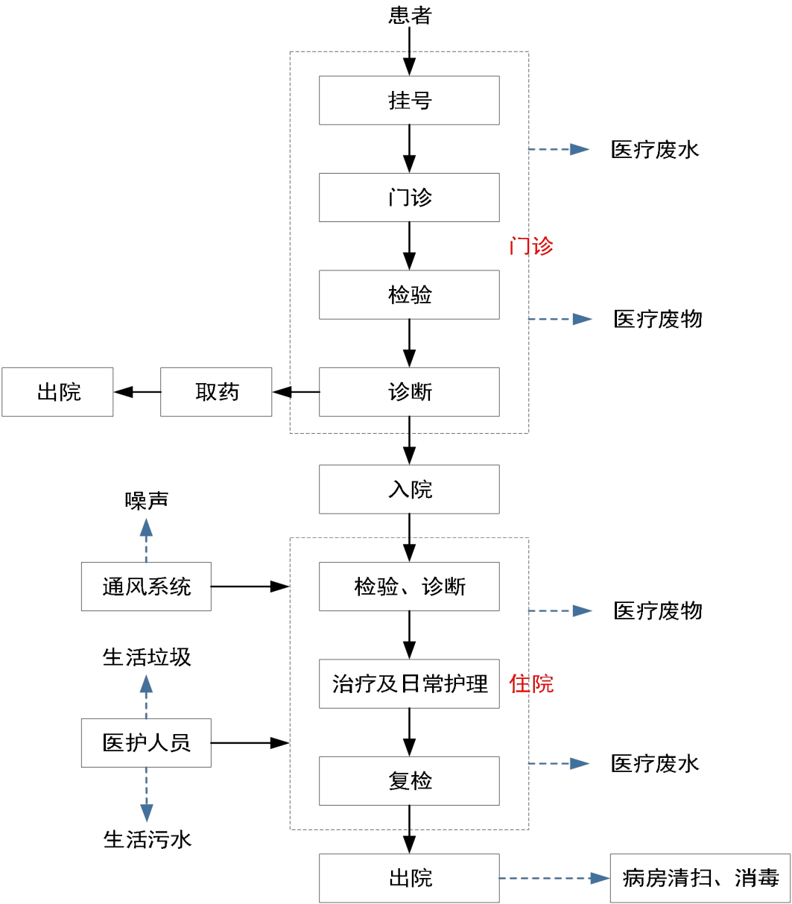  图2-2 工艺流程及产污节点图  工艺流程简介：  本项目营运过程中主要为卫生院在诊疗活动及病人生活过程产生的医疗废水，项目产生的医疗废水经自建 10m³ /d 的污水处理设施处理达标后进入市政管网。影像使用 3D 打印数字成像技术，不进行洗印，不涉及显影液；医院未设置口腔科，不产生含汞废水；检验科检验废液经收集桶收集后，暂存于危险废物暂存间，定期交由有资质单位回收处理。项目污水处理站采用密封结构来减少外泄恶臭异味，医疗固废暂存间废气通过采取排气扇进行外排。污水处理站污泥按照危险废物管理及运输要求委托具有危废处理资质的单位进行无害化处理。  产污情况一览表见下表 2-5。  表2-5 项目运营期产污情况一览表
  各类 |  |  | 来源
  废水 | 医疗废水 |  | 病房、门诊、治疗室、检验科等科室排放的设备仪器清洗医疗废水
  废水 | 生活污水 |  | 办公室、食堂等产生的污水
  废气 |  |  | 污水处理站废气、食堂油烟、煎中药废气、检验室废气、柴油发电机废气等
  噪声 |  |  | 水处理设备噪声、门诊社会噪声、通风设备噪声
  固废 | 医疗固废 | 感染性废物 | 携带病原微生物具有引发感染性疾病传播危险的医疗废物
  固废 | 医疗固废 | 损伤性废物 | 废弃的医用针头、缝合线等、解剖刀、载玻片、玻璃试管等
  固废 | 医疗固废 | 药物性废物 | 过期、淘汰、变质或者被污染的废弃的药品
  固废 | 废水处理污泥 |  | 污水处理设施在处理完废水后产生的污泥
  固废 | 无毒无害药品废包装材料 |  | 未污染的玻璃(塑料)瓶、袋等
  固废 | 检验科废液 |  | 血液、体液、排泄物、废弃化学剂等
  固废 | 生活垃圾 |  | 病区和非病区普通生活垃圾
与项目有关的原有环境污染问题 | 1、与项目有关的原有环境问题  本项目属于完善环保手续，根据现场调查和建设单位提供资料，企业自运营以来，无环境污染纠纷问题，与周边企业和居民关系融洽，至今未发生环保投诉事件。  2、现有项目污染物排放情况  （1）废水  医院内食堂废水经隔油池处理与生活污水、医疗废水经化粪池处理后，进入医院污水处理站处理后通过污水管网进入枣市镇污水处理厂处理后达标排放。  本次委托湖南昌旭环保科技有限公司于2023年11月13日-11月14日对院内废水处理站出口进行了监测，监测结果见表2-6。  表2-6 废水检测结果（单位：mg/L，注明的除外）  根据上表可知，医废水经院内污水处理站处理后出水水质满足《医疗机构水污染物排放标准》（GB18466-2005）表2中预处理排放标准。  （2）废气  废水处理站产生的臭气较小，经自然稀释扩散对周围环境影响不大。本次类比茶陵县洣江街道社区卫生服务中心于2023年11月13日-11月14委托湖南昌旭环保科技有限公司对废水处理站周边无组织废气进行现状监测，监测结果见表2-7。  表2-7 无组织气体检测结果  根据上表可知，医院废水处理站周边无组织废气氨气、硫化氢、臭气浓度均能满足《医疗机构水污染物排放标准》（GB18466-2005）表3污水处理站周边大气污染物最高允许浓度。  （3）噪声  项目区内主要的噪声污染源主要为水泵、抽排风噪声等设备噪声及来往医院的人群产生的社会噪声。本次委托本次委托湖南昌旭环保科技有限公司于2023年11月13日-11月14日进行厂界噪声进行现状监测，监测结果见表2-8。  表2-8 噪声检测结果  根据噪声污染源监测结果，厂界噪声能满足《工业企业厂界环境噪声排放标准》（GB12348-2008）中的2类标准限值要求，周边居民能满足《声环境质量标准》（GB3096-2008）中2类标准要求。噪声对外界影响较小。  （4）固体废物  现有项目产生的生活垃圾已集中收集交环卫部门处置。现有项目产生的医疗废物HW01中的5类、废水处理站污泥（HW01（841-001-01）），医疗废物和废水处理站污泥集中收集后交于有资质的公司处理。  现有项目设置有医疗暂存间，不露天存放医疗废物。现有的医疗废物暂存间已采取了如下措施：  ①已分类收集本单位产生的医疗废物，并按照类别分置于防渗漏、防锐器穿透的专用包装物或者密闭的容器内，医疗废物专用包装物、容器，设置有明显的警示标识和警示说明。  ②设置医疗废物已远离医疗区、食品加工区和人员活动区以及生活垃圾存放场所，设置明显的警示标识和防渗漏、防鼠、防蚊蝇、防蟑螂、防盗以及预防儿童接触等安全措施，并应当定期消毒和清洁。  ③现有项目产生的医疗废物定期交由有医疗废弃物回收资质的单位进行无害化处置，并按《危险废物转移联单管理办法》已做好申报转移记录。危险废物暂存间设置情况：本项目设置了专门的医疗废物暂存间，暂存间严格按照《危险废物贮存污染控制标准》（GB18597-2023）设计危险废物暂存场所，该场所设计为防风、防雨、防晒、防地面渗漏，设计容积能满足项目医疗废物暂存的需要，符合《医疗废物管理条例》（HJ421-2008）。医院设专人负责，在每个科室配置专用的转运箱，对不同性质的医疗废物HW01中的5类严格进行分类，以不同颜色标识区分，各科室产生的医疗废物由专人打包收集后送至医疗废物暂存间并逐一登记。定期对医疗废物暂存间进行消毒处理。本院设置的医疗废物暂存间满足《医疗废物管理条例》中的相关规定，建设单位落实医疗废物转移制度，不会对周围环境产生明显不良影响。  3、现有工程存在的环境问题以及新带老措施  根据现场勘察及资料收集，项目主要的环境问题、已采取的防治措施及整改措施如下表所示：  表2-9 项目主要的环境问题、已采取的防治措施及整改措施一览表
  点位名称 | 采样日期 | 检测项目 | 检测结果 |  |  |  | 标准限值 | 单位
  点位名称 | 采样日期 | 检测项目 | 第一次 | 第二次 | 第三次 | 第四次 | 标准限值 | 单位
  污水处理设施排口W1 | 2023.11.13 | CODcr | 101 | 95 | 98 | 93 | 250 | mg/L
  污水处理设施排口W1 | 2023.11.13 | 氨氮 | 40.2 | 39.4 | 39.7 | 39.9 | / | mg/L
  污水处理设施排口W1 | 2023.11.13 | 粪大肠菌群 | 2.2×10³ | 2.1×10³ | 2.3×103 | 2.2×10³ | 5000 | MPN/L
  污水处理设施排口W1 | 2023.11.14 | CODcr | 105 | 99 | 92 | 96 | 250 | mg/L
  污水处理设施排口W1 | 2023.11.14 | 氨氮 | 39.8 | 39.5 | 39.4 | 39.7 | / | mg/L
  污水处理设施排口W1 | 2023.11.14 | 粪大肠菌群 | 2.5×10³ | 2.4×10³ | 2.0×10³ | 2.4×10³ | 5000 | MPN/L
  污水处理设施排口W1 | 样品性状：浅黄 微浊 气味弱
  备注：1、是否分包：
  2、检测结果小于检测方法最低检出限，用检出限+L表示
  点位名称 | 采样日期 | 检测项目 | 检测结果 |  |  |  | 建议参考标准限值 | 单位
  点位名称 | 采样日期 | 检测项目 | 第一次 | 第二次 | 第三次 | 第四次 | 建议参考标准限值
  污水处理设施进口W2 | 2023.11.13 | pH | 7.2 | 7.1 | 7.4 | 74 | 6-9 | 无量纲
  污水处理设施进口W2 | 2023.11.13 | 粪大肠菌群 | 400 | 400 | 400 | 400 | 5000 | MPN/L
  污水处理设施进口W2 | 2023.11.13 | 悬浮物 | 13 | 12 | 12 | 13 | 60 | mg/L
  污水处理设施进口W2 | 2023.11.13 | CODcr | 26 | 23 | 20 | 25 | 250 | mg/L
  污水处理设施进口W2 | 2023.11.13 | BOD5 | 6.4 | 6.1 | 5.9 | 5.8 | 100 | mg/L
  污水处理设施进口W2 | 2023.11.13 | 氨氮 | 8.72 | 9.00 | 8.60 | 8.44 | / | mg/L
  污水处理设施进口W2 | 2023.11.13 | 动植物油 | 0.15 | 0.15 | 0.17 | 0.16 | 20 | mg/L
  污水处理设施进口W2 | 2023.11.13 | 石油类 | 0.10 | 0.10 | 0.10 | 0.10 | 20 | mg/L
  污水处理设施进口W2 | 2023.11.13 | 色度 | 2L | 2L | 2L | 2L | / | 倍
  污水处理设施进口W2 | 2023.11.13 | 挥发酚 | 0.01L | 0.01L | 0.01L | 0.01L | 1.0 | mg/L
  污水处理设施进口W2 | 2023.11.13 | LAS | 1.73 | 1.75 | 1.72 | 1.74 | 10 | mg/L
  污水处理设施进口W2 | 2023.11.14 | pH | 7.6 | 7.5 | 7.5 | 7.2 | 6-9 | 无量纲
  污水处理设施进口W2 | 2023.11.14 | 粪大肠菌群 | 400 | 400 | 400 | 400 | 5000 | MPN/L
  污水处理设施进口W2 | 2023.11.14 | 悬浮物 | 11 | 13 | 12 | 13 | 60 | mg/L
  污水处理设施进口W2 | 2023.11.14 | CODcr | 22 | 27 | 24 | 21 | 250 | mg/L
  污水处理设施进口W2 | 2023.11.14 | BOD5 | 5.6 | 5.8 | 6.0 | 6.0 | 100 | mg/L
  污水处理设施进口W2 | 2023.11.14 | 氨氮 | 8.32 | 8.50 | 8.66 | 8.60 | / | mg/L
  污水处理设施进口W2 | 2023.11.14 | 动植物油 | 0.15 | 0.14 | 0.15 | 0.14 | 20 | mg/L
  污水处理设施进口W2 | 2023.11.14 | 石油类 | 0.11 | 0.12 | 0.11 | 0.12 | 20 | mg/L
  污水处理设施进口W2 | 2023.11.14 | 色度 | 2L | 2L | 2L | 2L | / | 倍
  污水处理设施进口W2 | 2023.11.14 | 挥发酚 | 0.01L | 0.01L | 0.01L | 0.01L | 1.0 | mg/L
  污水处理设施进口W2 | 2023.11.14 | LAS | 1.78 | 1.77 | 1.77 | 1.79 | 10 | mg/L
  污水处理设施进口W2 | 2023.11.14 | 样品性状：微黄 微浊 气味弱
  备注：1、是否分包：否
  2、检测结果小于检测方法最低检出限，用检出限+L表示
  标准限值来源：《医疗机构水污染物排放标准》（GB18466-2005）表2中预处理标准限值
  采样日期 | 检测项目 | 检测结果  （mg/m³） |  |  |  | 建议参考标准限值（mg/m³）
  采样日期 | 检测项目 | 点位名称 | 污水处理站  下风向G1 | 污水处理站  下风向G2 | 污水处理站  下风向G3 | 建议参考标准限值（mg/m³）
  2023.11.13 | 臭气浓度（无量纲） | 第一次 | ＜10 | ＜10 | ＜10 | 10  (无量纲)
  2023.11.13 | 臭气浓度（无量纲） | 第二次 | ＜10 | ＜10 | ＜10 | 10  (无量纲)
  2023.11.13 | 臭气浓度（无量纲） | 第三次 | ＜10 | ＜10 | ＜10 | 10  (无量纲)
  2023.11.13 | 臭气浓度（无量纲） | 第四次 | ＜10 | ＜10 | ＜10 | 10  (无量纲)
  2023.11.13 | 硫化氢 | 第一次 | 0.009 | 0.012 | 0.008 | 0.03
  2023.11.13 | 硫化氢 | 第二次 | 0.009 | 0.012 | 0.008 | 0.03
  2023.11.13 | 硫化氢 | 第三次 | 0.009 | 0.012 | 0.008 | 0.03
  2023.11.13 | 硫化氢 | 第四次 | 0.009 | 0.012 | 0.008 | 0.03
  2023.11.13 | 氨 | 第一次 | 0.07 | 0.08 | 0.07 | 1.0
  2023.11.13 | 氨 | 第二次 | 0.08 | 0.09 | 0.08 | 1.0
  2023.11.13 | 氨 | 第三次 | 0.08 | 0.09 | 0.08 | 1.0
  2023.11.13 | 氨 | 第四次 | 0.08 | 0.09 | 0.08 | 1.0
  2023.11.14 | 臭气浓度（无量纲） | 第一次 | ＜10 | ＜10 | ＜10 | 10  (无量纲)
  2023.11.14 | 臭气浓度（无量纲） | 第二次 | ＜10 | ＜10 | ＜10 | 10  (无量纲)
  2023.11.14 | 臭气浓度（无量纲） | 第三次 | ＜10 | ＜10 | ＜10 | 10  (无量纲)
  2023.11.14 | 臭气浓度（无量纲） | 第四次 | ＜10 | ＜10 | ＜10 | 10  (无量纲)
  2023.11.14 | 硫化氢 | 第一次 | 0.007 | 0.010 | 0.008 | 0.03
  2023.11.14 | 硫化氢 | 第二次 | 0.007 | 0.010 | 0.007 | 0.03
  2023.11.14 | 硫化氢 | 第三次 | 0.008 | 0.010 | 0.007 | 0.03
  2023.11.14 | 硫化氢 | 第四次 | 0.008 | 0.010 | 0.008 | 0.03
  2023.11.14 | 氨 | 第一次 | 0.07 | 0.08 | 0.07 | 1.0
  2023.11.14 | 氨 | 第二次 | 0.07 | 0.08 | 0.07 | 1.0
  2023.11.14 | 氨 | 第三次 | 0.08 | 0.09 | 0.08 | 1.0
  2023.11.14 | 氨 | 第四次 | 0.08 | 0.09 | 0.08 | 1.0
  标准限值来源：《医疗机构水污染物排放标准》（GB18466-2005）表3中限值要求
  点位名称 | 监测内容 | 检测结果  dB（A） |  |  |  | 建议参考  标准限值
  点位名称 | 监测内容 | 2023.11.13 |  | 2023.11.14
  点位名称 | 监测内容 | 昼间 | 夜间 | 昼间 | 夜间 | 昼间 | 夜间
  东侧厂界外1米处△N1 | 厂界噪声 | 56 | 48 | 55 | 47 | 60 | 50
  南侧厂界外1米处△N2 | 厂界噪声 | 54 | 46 | 53 | 46 | 60 | 50
  西侧厂界外1米处△N3 | 厂界噪声 | 46 | 48 | 47 | 48 | 60 | 50
  北侧厂界外1米处△N4 | 厂界噪声 | 48 | 47 | 49 | 48 | 60 | 50
  厂界东南侧约32米居民N5 | 声环境噪声 | 49 | 46 | 47 | 47 | 60 | 50
  厂界东北侧约38米居民N6 | 声环境噪声 | 48 | 45 | 49 | 46 | 60 | 50
  标准限值来源：《工业企业厂界环境噪声排放标准》（GB12348-2008）表1中2类标准
  《声环境质量标准》（GB 3096-2008）表1中2类标准限值
  污染物  项目 | 污染因子 | 现有环境问题 | 整改要求
  食堂  油烟 | 油烟 | 食堂油烟经集气罩收集后由抽油烟机抽至外环境 | 食堂油烟经集气罩收集后经油烟净化器处理达标后经油烟专用管道引至楼顶排放，不侧排
  医疗废水 | pH、SS、COD、BOD₅、NH₃-N、粪大肠菌群数、阴离子表面活性剂 | 化粪池+医院废水处理站 | /
  食堂  废水、生活废水 | pH、SS、COD、BOD5、氨氮、动植物油 | 隔油池+化粪池+医院污水处理站 | /
  未按照要求进行自行监测 |  | pH、余氧监测频次为2次/月 | pH、总余氧监测频次每日不少于2次。
  污水处理台账、医疗废物收集、转移台账 |  | 不完善 | 根据《排污许可证申请与核发技术规范医疗机构》（HJ 1105-2020）附录B及《关于做好一级医疗机构污水处理问题排查整治工作的通知》附件1要求完善污水处理、医疗废物等台账
  污水处理站 |  | 未设置采样口 | 在接触消毒池出口设置采样口
   |  | 格栅渣、污泥未清理 | 委托有资质的单位进行清运处置，不在院内暂存。
  医疗机构内部规范管理 |  | 未明确医院环保事项负责部门及责任人；未设置医院环保档案 | 明确或设置医院环保事项负责部门及责任人；建立医院环保档案

三、区域环境质量现状、环境保护目标及评价标准
区域  环境  质量  现状 | 1、环境空气质量现状调查与评价  根据《环境影响评价技术导则-大气环境》(HJ2.2-2018)中“6.2.1项目所在区域达标判定，优先采用国家或地方生态环境主管部门公开发布的评价基准年环境质量公告或环境质量报告中数据或结论”。本次评价引用株洲市生态环境局2023年6月发布的《2022年株洲市生态环境状况公报》结论进行达标区判定，判定因子为《环境影响评价技术导则大气环境》(HJ2.2-2018)6.4.1.1规定的六项污染物：SO₂、NO₂、PM₁₀、PM_{2.5}、CO、O₃，达标情况详见表3-1：  表3-1 2022年株洲市茶陵县空气质量现状评价表 单位：µg/m³  由上表可知，株洲市茶陵县2022年SO₂、NO₂、CO、O₃、PM10、PM_{2.5}均达到《环境空气质量标准》(GB3095-2012)中二级标准限值，因此茶陵县属于环境空气达标区。  2、地表水环境现状调查与评价  本项目所在地周边水体为茶安灌渠，距项目东侧约460m，项目营运期产生的生活污水(食堂废水)经化粪池+隔油池处理后与医疗废水一并进入医疗污水处理站处理，经污水处理站处理排入枣市镇污水处理厂，经处理厂处理后向西北延伸约260m后排入茶安灌渠。为了解项目纳污河段水质现状，本次评价委托湖南昌旭环保科技有限公司于2023年11月13日-2023年11月15日对项目所在地进行现状监测，监测点位及数据见表3-2。  表3-2 地表水水质监测结果一览表  根据本次检测结果可知，茶安灌渠检测点位本次检测的项目均满足《地表水环境质量标准》(GB3838-2002)III类标准。本项目所在区域地表水环境质量较好。  3、声环境质量现状  根据建设项目环境影响报告表编制技术指南(污染影响类)(试行)，厂界外周边50米范围内存在声环境保护目标的建设项目，应监测保护目标声环境质量现状并评价达标情况。各点位应监测昼夜间噪声，监测时间不少于1天，项目夜间不生产则仅监测昼间噪声。本项目厂界外周边50米范围内有声环境保护目标，因此需进行声环境质量现状监测。本次环评委托湖南昌旭环保科技有限公司于2023年11月13日-2023年11月14日对敏感点现状噪声进行监测，监测结果见表3-3。  表3-3噪声监测结果一览表  由噪声监测结果可知，本项目周边敏感目标处声环境质量符合《声环境质量标准》(GB3096-2008)中2类标准限值，区域声环境质量良好。  4、生态环境质量现状  根据建设项目环境影响报告表编制技术指南(污染影响类)(试行)，产业园区外建设项目新增用地且用地范围内含有生态环境保护目标时，应进行生态现状调查。本项目用地范围内无生态保护目标，不需进行生态环境现状调查。  5、电磁辐射  项目涉及的放射性部分均由院方委托相关有资质的单位评价分析。  6、地下水、土壤环境质量现状  项目为已建成项目，场地地面均已硬化，医疗固废暂存间及污水处理站各池体均已做好重点防渗。根据生态环境部办公厅 2020 年 12 月 24 日印发的《建设项目环境影响报告表编制技术指南(污染影响类)(试行)》中的要求：“地下水、土壤环境。原则上不开展环境质量现状调查。建设项目存在土壤、地下水环境污染途径的，应结合污染源、保护目标分布情况开展现状调查以留作背景值。”结合现场勘察，项目基本不存在土壤、地下水环境污染途径，因此不开展土壤环境质量现状调查。
  污染因子 | 评价指标 | 现状浓度µg/m³ | 标准浓度µg/m³ | 占标率% | 达标情况
  PM₁₀ | 年平均质量浓度 | 36 | 70 | 51.4 | 达标
  PM_{2.5} | 年平均质量浓度 | 25 | 35 | 71.4 | 达标
  SO₂ | 年平均质量浓度 | 5 | 60 | 8.3 | 达标
  NO₂ | 年平均质量浓度 | 8 | 40 | 20 .0 | 达标
  CO | 日均值第95百分位数 | 1000 | 4000 | 25.0 | 达标
  O₃ | 日最大8小时平均第90百分位数 | 137 | 160 | 85.6 | 达标
  河流名称 | 采样点位 | 位置 | 检测项目 | 单位 | 监测结果 |  |  | 标准值
   |  |  |  |  | 20231113 | 20231114 | 20231115 | 标准值
  茶安灌渠 | W3 | 枣市镇污水处理厂排口下游1000m处 | COD | mg/L | 8 | 10 | 11 | 20
  茶安灌渠 | W3 | 枣市镇污水处理厂排口下游1000m处 | NH₃-N | mg/L | 0.660 | 0.511 | 0.242 | 1.0
  茶安灌渠 | W3 | 枣市镇污水处理厂排口下游1000m处 | 石油类 | mg/L | 0.01L | 0.01L | 0.01L | 0.05
  茶安灌渠 | W3 | 枣市镇污水处理厂排口下游1000m处 | LAS | mg/L | 0.06 | 0.06 | 0.07 | 0.2
  茶安灌渠 | W3 | 枣市镇污水处理厂排口下游1000m处 | 粪大肠菌群数 | 个/L | 20L | 20L | 20L | 10000
  茶安灌渠 | W3 | 枣市镇污水处理厂排口下游1000m处 | pH | 无量纲 | 7.5 | 7.7 | 7.3 | 6-9
  点位 | 监测日期 | 昼间(dB) | 夜间(dB) | 《声环境质量标准》(GB3096-2008)  2类标准限值(dB)
   |  |  |  | 昼间 | 夜间
  东南侧居民敏感点  N5 | 2023.11.13 | 49 | 46 | 60 | 50
  东南侧居民敏感点  N5 | 2023.11.14 | 47 | 47 | 60 | 50
  东北侧居民敏感点  N6 | 2023.11.13 | 48 | 45 | 60 | 50
  东北侧居民敏感点  N6 | 2023.11.14 | 49 | 46 | 60 | 50
环境  保护  目标 | 1、大气环境  本项目周边500m范围内无自然保护区、风景名胜区，项目周边主要敏感目标为居民敏感点。保护目标见下表3-4。  表3-4 项目大气环境保护目标一览表  2、声环境  本项目厂界50m范围内声环境保护目标见下表。  表3-5 项目声环境保护目标一览表  3、地下水环境  本项目厂界外500m范围内无地下水集中式饮用水水源和热水、矿泉水、温泉等特殊地下水资源，主要保护目标为居民自建水井。  4、生态环境  本项目位于用地范围内不涉及生态环境保护目标，周边200m范围内主要生态环境保护目标见下表。  表3-6 项目生态环境保护目标一览表
  名称 | 坐标 |  | 保护对象 | 保护内容 | 环境功能区 | 相对厂址方位 | 相对厂界距离/m
  名称 | 东经 | 北纬
  茶陵县枣市中学 | 113.444908 | 26.669609 | 学校 | 约1000人 | 二类区 | E | 45-206
  枣市人民政府 | 113.443808 | 26.671052 | 职员 | 约150人 | 二类区 | NE | 51-158
  莘莘学子幼儿园 | 113.441367 | 26.671524 | 学校 | 约150人 | 二类区 | NW | 203-247
  候泉村居民点1 | 113.444103 | 26.672302 | 居民 | 约120户  360人 | 二类区 | NE | 2-500
  候泉村居民点2 | 113.442172 | 26.672302 | 居民 | 约80户  240人 | 二类区 | NW | 65-500
  候泉村居民点3 | 113.445112 | 26.668268 | 居民 | 约60户  180人 | 二类区 | SE | 19-500
  候泉村居民点4 | 113.443105 | 26.669469 | 居民 | 约12户  36人 | 二类区 | NW | 11-80
  候泉村居民点5 | 113.441341 | 26.666428 | 居民 | 约70户  210人 | 二类区 | NW | 123-500
  名称 | 坐标 |  | 距厂界最近距离/m | 方位 | 执行标准 | 备注
  名称 | 东经 | 北纬
  噪声敏感点1 | 113.443632 | 26.669641 | 15 | SE | (GB3096-2008)2类标准 | /
  噪声敏感点2 | 113.443115 | 26.669562 | 17 | SW | (GB3096-2008)2类标准 | /
  噪声敏感点3 | 113.443657 | 26.670275 | 8 | NE | (GB3096-2008)2类标准 | /
  保护目标名称 | 位置关系及基本情况 | 影响因素 | 保护要求或标准
  山体植被、耕地农作物、动物等 | 厂区周围200米范围 内 | 可能受到生产活动的影响 | 土地复垦、耕地及林地补偿等
污染  物排  放控  制标  准 | - 废水  本项目不涉及重金属及放射性，无含氰废水。污水排放标准如下：  表3-7《医疗机构水污染物排放标准》(GB18466-2005)表2预处理标准  - 废气  污水处理站排出的废气执行《医疗机构水污染物排放标准》(GB18466-2005)表 3 中污水处理站周边大气污染物最高允许浓度，食堂油  烟执行《饮食业油烟排放标准(试行)》(GB18483-2001)；备用柴油发电  机尾气执行《大气污染物综合排放标准》(GB16297-1996)表 2无组织排放标准；煎煮中药废气执行《恶臭污染物综合排放标准》(GB14554-93)表 1 中二级标准浓度限值。废气排放标准如下：  表3-9废气污染物排放控制标准 单位：mg/m³  - 噪声  本项目营运期厂界噪声执行《工业企业厂界环境噪声排放标准》(GB12348-2008)中2类标准。  表3-10噪声排放标准  - 固体废物  一般工业固体废物执行《一般工业固体废物贮存和填埋污染控制标准》(GB18599-2020)，危险废物收集、暂时贮存、转运和处置执行《危险废物贮存污染控制标准》(GB18597-2023)和《医疗废物转运车技术要求》(试行)(GB19217-2003)，污水处理污泥执行《医疗机构水污染物排放标准》(GB18466-2005)表 4 中医疗机构污泥控制标准。
  序号 | 控制项目 | 排放标准 | 单位
  1 | 粪大肠菌群数 | 500 | MPN/L
  2 | pH | 6-9 | /
  3 | COD | 60 | mg/L
  4 | BOD₅ | 20 | mg/L
  5 | SS | 20 | mg/L
  6 | NH₃-N | 15 | mg/L
  7 | 动植物油 | 5 | mg/L
  8 | 石油类 | 5 | mg/L
  9 | 阴离子表面活性剂 | 5 | mg/L
  10 | 色度 | 30 | 稀释倍数
  11 | 挥发酚 | 0.5 | mg/L
  12 | 总余氧 | 1 | mg/L
  说明：根据株洲市卫生健康委员会、株洲市生态环境局《关于做好一级医疗机构污水处理问题排查整治工作的通知》株卫函〔2023〕33号要求，消毒池出口余氧浓度>1mg/L，但余氧没有发布相关的废水实验室监测方法，建设单位采样手持式仪器开展日常监测
  废气种类 | 排放标准 | 污染因子 | 标准限值
  废水处理站废气 | 《医疗机构水污染物排放标准》(GB18466-2005) | 氨 | 1.0mg/m³
  废水处理站废气 | 《医疗机构水污染物排放标准》(GB18466-2005) | 硫化氢 | 0.03mg/m³
  废水处理站废气 | 《医疗机构水污染物排放标准》(GB18466-2005) | 臭气浓度 | 10(无量纲)
  食堂油烟 | 《饮食业油烟排放标准(试行)》(GB18483-2001) | 油烟 | 2.0mg/m³
  艾灸、煎中药、检验废气 | 《恶臭污染物综合排放标准》(GB14554-93)表 1 中二级  标准浓度限值 | 臭气浓度 | 30(无量纲)
  柴油发电  机尾气 | 《大气污染物综合排放标准》(GB16297-1996)表 2 无组织排放标准 | 颗粒物 | 1.0mg/m³
  柴油发电  机尾气 | 《大气污染物综合排放标准》(GB16297-1996)表 2 无组织排放标准 | SO₂ | 0.4mg/m³
  柴油发电  机尾气 | 《大气污染物综合排放标准》(GB16297-1996)表 2 无组织排放标准 | NO_{X} | 0.12mg/m³
  要素 | 监测点位 | 执行标准和级别 | 标准值 dB(A)
  要素 | 监测点位 | 执行标准和级别 | 昼间 | 夜间
  厂界噪声 | 东、南、西、北厂界外1m | GB12348-2008中2类标准 | 60 | 50
总量  控制  指标 | 本项目为社会公益类的乡镇卫生院项目，不属于工业类项目，不需要进行总量控制指标交易。

四、主要环境影响和保护措施
施工  期环  境保  护措  施 | 根据建设单位提供资料以及现场踏勘调查，本项目始建于 2018年，项目已投入运行多年，现为完善项目相关环保手续，根据现场踏勘，项目施工期已结束，根据与建设单位核实和与周边居民询问，项目施工期间未收到环保投诉，故本次环评不对施工期进行分析。
运营  期环  境影  响和  保护  措施 | 1、废气  (1)废气源强分析  根据工艺流程分析，本项目废气污染物主要为煎中药和艾灸废气、检验废气、食堂油烟、污水处理站废气、备用柴油发电机尾气。具体分析如下：  ①煎中药和艾灸废气  煎中药和艾灸过程中挥发的气味较少，为使艾灸过程中产生的气味挥发散逸量降至最低，避免因艾灸气味使其他病人及周边居民产生不良反应，评价要求煎中药和艾灸室房采用通风装置。  ②检验废气  营运期检验室废气主要来自医院检验科检验过程各种化学试剂及样品无组织挥发产生的异味，由于检验过程使用的试剂主要为购买的试剂，不自行配置试剂，各种试剂气味散发量很小且较分散，通过保持检验室良好的通风性，检验废气无组织排放臭气较小，不定量分析。  ③污水处理站废气  医院西南侧进门口已建一座日处理能力50t/d的污水处理站，已投入运营。污水处理站采用化粪池+格栅+调节池+一体机生化处理系统+沉淀池+消毒处理工艺，其中消毒采用活性氧消毒剂消毒，采用地下构筑物，已全部加盖，臭气污染物排放量很小，对环境影响小。  ④食堂油烟  医院内食堂不对外服务，只为医院职工提供用餐服务，就餐人数约为36人(按最多人数计)，按每人日消耗食用油30g计，油烟挥发量按照3%计算，则食堂油烟产生量为32.4g/d(8.42kg/a)。食堂设1个灶头，提供2餐，每餐炒菜时间为2小时，灶头风量为2000m³ /h，则食堂油烟的产生浓度为4.05mg/m³。经油烟净化器处理后(处理效率不低于65%)，本项目按照65%计，则食堂油烟废气排放总量约为11.3g/d(2.95kg/a)，排放浓度为1.42mg/m³，能够达到《饮食业油烟排放标准》(GB18483-2001)中排放标准(油烟≤2.0mg/m3)。采取上述措施后，废气对周边环境空气影响较小。  ⑤备用柴油发电机废气  项目内设有一台柴油备用发电机，在项目突然停电的情况下用于应急发电。由于使用时间较少，每次使用的时间不长，排放的尾气量较小。发电机使用汽油作为燃料，产生的主要污染物主要为SO2、CO、NO2等，呈无组织间断性排放。据与项目方核实，该发电机使用频率约为1~2次/年，每次使用时间大约30分钟，使用频率较低，时间较短，尾气污染物产生量较少。  (2)废气污染产排情况  本项目废气的产排情况见下表。  表4-1废气污染物产排情况汇总表  (3)废气治理可行性分析  项目废气主要为食堂油烟废气、煎中药和艾灸异味废气、污水处理间恶臭、柴油发电机废气和检验室废气。  食堂油烟废气经高效油烟净化器处理后，预测排放浓度为1.42mg/m³，可满足《饮食业油烟排放标准(试行)》(GB18483-2001)中的标准(≤2.0mg/m³)，本项目油烟废气治理措施可行，所产生的油烟废气对周边空气环境影响较小。备用柴油发电机废气无组织排放，通过大气稀释扩散作用减少对环境影响，其使用频次很低，对周边环境影响较小。煎药及艾灸房废气、检验室废气通过机械通风和自由扩散减少对环境影响。污水处理设施采用封闭式密封结构来减少外泄恶臭异味。项目废气排放对外环境影响较小。  (4)废气监测计划  根据《排污许可证申请与核发技术规范 医疗机构》(HJ1105-2020)及《排污单位自行监测技术指南 总则》(HJ819-2017)表 1 废气监测指标的最低频次中非重点排污单位可知，项目废气监测计划如下表 4-2。  表4-2 项目废气自行监测要求  2、废水  (1)废水源强分析  项目废水主要为生活污水及医疗废水。生活污水主要为食堂废水，医疗废水主要包含门诊病人、住院病人、医务人员、煎药及清洗、检验清洗和洗衣废水等，各用水项目用水及排放情况见表2-4。  本项目产生的生活污水和医疗废水均进入化粪池处理后再进入污水处理站处理，混合污水视为医疗废水。项目各污染物产生浓度参照《医院污水处理工程技术规范》（HJ2029-2013）中医院污水水质平均浓度，其中COD浓度为250mg/L、BOD5 浓度为100mg/L、氨氮浓度为30mg/L、SS浓度为80mg/L。污染物产生及排放情况见下表。  表4-3 项目废水污染物产排情况一览表  本项目废水排放基本情况见下表  表4-4 项目废水治理设施信息表  （2）废水处理措施可行性分析  - 院内污水处理站可行性分析  本项目院区生活污水和其他医疗废水经化粪池处理后一起进入院内污水处理站；生活区生活污水经隔油池+化粪池处理后与处理后的医疗废水一起经市政污水管网排入枣市镇污水处理厂。  根据《医疗机构水污染物排放标准》（GB18466-2005）“5处理工艺与消毒要求—5.1医疗机构病区和非病区的污水，传染病区和非传染病区的污水应分流，不得将固体传染性废物、各种化学废液弃置和倾倒排入下水道。”故本项目院区和生活区分开布设污水收集管网收集处置可行。  项目建有一个废水处理能力为50m³/d的地埋式污水处理站，根据医疗许可证上面的床位数为50张，本项目废水产生量均按最大值计算，则综合废水产生量为18.414m³/d，医院污水处理工程设计水量应在实测或测算的基础上留有设计裕量，设计裕量宜取实测值或测算值的10~20%（本项目取10%），故污水处理站的处理能力是可行的。  项目污水处理站工艺采取“一体化污水处理设备+余氧消毒”工艺。其污水处理工艺流程如下：  格栅  调节池  一体机生化处理系统  沉淀池  消毒池  枣市镇污水处理厂  检验科设备清洗废水  隔油池  食堂废水  化粪池  生活污水、医疗废水  图4-1 污水处理站处理工艺流程图  主体处理工艺说明：  项目院区生活污水和其他医疗废水经化粪池处理后一起进入污水处理系统。污水经过通过人工格栅，拦截去除废水中较大粒径的漂浮物和杂物后流入集水调节池，调节池内设提升泵和搅拌系统，均匀水质调节水量波动，避免池内污泥沉积，再经液位控制仪传递信号，由提升泵提升后进入一体机生化处理系统。污水提升至厌氧池（缺氧条件下生成N2反硝化脱氮），自流至好氧池（池内添加培养活性泥活性菌，底部设空气穿孔曝气管，在鼓风充氧条件下，保证池内溶解氧在0.5~1mg/L培育活性菌微生物，并起到搅拌作用，活性菌微生物将污水中的有机物吸附，用作自身繁殖与代谢的营养，将其转化成细胞质、二氧化碳和水，同时沉池污泥回流至厌氧池和好氧池，补充池内污泥量）。出水进入沉淀池经投加药剂通过混凝沉淀沉淀分离去除曝气池出水携带的污泥细碎，后进入接触池（清水消毒池），投加活性氧消毒剂灭菌消毒后，杀灭水中各种细菌，经过消毒池处理后最后排入市政管网。  消毒工艺比较方法见下表  表4-5 消毒工艺比较方法一览表  由上表可知，从各类消毒剂的副产物、储存要求、优缺点来看，活性氧消毒剂不会产生副作用，储存要求简单便于储存，杀菌能力和速度可满足医院废水消毒要求。  活性氧消毒剂消毒原理：硫酸氢钾复合盐为主要原料配制而成的新型污水处理活性氧消毒剂。单过硫酸氢钾与过氧乙酸极其相似，过氧键分别与硫原子、碳原子连接，过硫酸氢钾是无机物，其消毒有效成分是单过硫酸根离子，它可将微生物的蛋白质氧化，导致微生物死亡。单过硫酸氢钾是中性盐，其水溶液的酸性是由于复合盐中硫酸氢钾溶解产生氢离子造成的。但是过硫酸氢钾在酸性条件下稳定性要远远好于中性条件，在碱性条件下则会快速分解。复配后的过硫酸氢钾复合盐，是将氯化钠、有机酸与单过硫酸氢钾制成的单过硫酸氢钾复合盐消毒剂，在水溶液中，利用单过硫酸氢钾特殊的氧化能力，在水中发生链式反应，不断产生新生态氧、次氯酸、自由羟基、过氧化氢。通过新生态氧和自由羟基的氧化作用可以改变细胞膜的通透性使之破裂，从而正常保护层，达到杀灭细菌、真菌、原虫、病毒的目的。活性氧消毒剂不含氯，反应后生成氧气和水，具有化学性质稳定、无毒、无味、无副作用的优点，是一种消毒与灭菌效果好的环保型化学药剂。产品储存期可达一年，便于储存和运输。  市场上最常用的化学消毒剂分为氧化型和非氧化型。氧化型消毒剂包括含氯消毒剂和过氧化物消毒剂。含氯消毒剂的杀菌效果明显，但是对人的呼吸道黏膜和皮肤有明显的刺激作用，对物品有腐蚀和漂白作用，大量使用还会对环境造成不可逆转的严重污染。  根据《医院污水处理工程技术规范》（HJ2029-2013）中表6.1.3“非传染病医院污水，若出水排入终端已建有正常运行的二级污水处理厂的城市污水管网时，可采用一级强化+消毒工艺”。根据《排污许可证申请与核发技术规范医疗机构》（HJ 1105-2020），表A.2医疗机构排污单位污水治理可行技术参照表可知，医疗污水排入城镇污水处理厂，污水治理可行技术包括“一-级处理/一级强化处理+消毒工艺”。本项目采用“一体化污水处理设备+活性氧消毒工艺”，根据现有工程废水实际监测数据，污水处理站出水水质为pH值7.5、CODcr：23.5mg/L、BOD₅：5.85mg/L、SS：12.25mg/L、氨氮：8.52mg/L、动植物油：0.15mg/L、粪大肠菌群：400MPN/L、LAS 1.78，满足《医疗机构水污染物排放标准》（GB18466-2005）预处理标准。经市政管网排入枣市镇污水处理厂后，达到《城镇污水处理厂污染物排放标准》(GB 18918-2002) 一级A标准后茶安灌渠。故本项目污水处理站处理工艺可行。  2、枣市镇污水处理厂可依托性分析  枣市镇污水处理厂位于枣市镇石联村北，总用地面积为2000m²，设计总规模为400m³/d。采用“预处理+A2/O”处理工艺，出水水质达到《城镇污水处理厂污染物排放标准》（GB18918-2002）中的一级A标准。  本环评从水质、水量及接管时间三方面就本项目废水接入枣市镇污水处理厂的可行性进行分析。  ①从水质上分析  本项目废水中涉及的主要污染因子为COD、BOD₅、SS、氨氮等，综合废水经院区自建污水处理站处理后，污水处理站出水浓度满足《医疗机构水污染物排放标准》（GB18466-2005）中表2综合医疗机构和其他医疗机构水污染物排放限值的预处理标准限值。本评价认为，通过上述污水处理工艺处理，综合废水能够达到枣市镇污水处理厂接管要求。因此从水质上分析，本项目废水接入枣市镇污水处理厂是可行的。  ②从水量上分析  本项目废水日排放量为18.414m³/d，占枣市镇污水处理厂的日处理规模4.604%，从水量上而言，本项目排入枣市镇污水处理厂具有可行性，不会对其造成水量上的冲击。  ③从接管角度分析  枣市镇污水处理厂的服务范围为枣市镇镇区范围。本项目位于茶陵县枣市镇，属于枣市镇污水处理厂的纳污范围，目前该区域雨水、污水管网已接通，故污水处理厂能接纳本项目污水。  综上，就接管现状、水质和水量三方面而言，本项目废水处理达标后排入污水处理厂集中处理，技术可行。废水最终达标排入茶安灌渠，对茶安灌渠水环境影响较小。  （3）废水监测计划  根据《排污许可证申请与核发技术规范 医疗机构》（HJ1105-2020）及《排污单位自行监测技术指南 总则》（HJ819-2017）表 2 废水监测指标的最低频次中非重点排污单位可知，项目废水监测计划如下表 4-5。  表4-5 项目废水监测计划  3、噪声  (1)噪声源强分析  本项目运营期噪声主要有医疗设备噪声、空调室外机噪声、配电设备噪声、污水处理系统噪声、食堂风机噪声以及抽水泵噪声等。医疗设备均属于低噪声的设备且位于室内，本项目不做分析。综合各类声源的产生情况，运行时噪声60~80dB（A），各噪声源在采取建筑隔声、基础减振等措施后，噪声值可降低10-15dB（A）。本项目主要噪声设备源强见下表。噪声源强详见表4-6。  表4-6 项目噪声源一览表 单位：dB(A)  (2)声环境影响分析  本项目为已建成并运行多年的项目，噪声影响采用现状监测来进行评价。监测期间，项目正常进行各项运营活动。监测结果见下表。  表4-7 项目正常运行期间噪声检测结果 单位：dB(A)  根据上表监测结果，项目厂界北侧噪声达到《工业企业厂界环境噪声排放标准》（GB12348-2008）中 4 类标准的要求，东、南、西厂界噪声达到《工业企业厂界环境噪声排放标准》（GB12348-2008）中 2 类标准的要求；厂界东侧、西侧敏感点噪声达到《声环境质量标准》（GB3096-2008）中4a 类标准的要求，南侧敏感点达到《声环境质量标准》（GB3096-2008）中 2 类标准的要求。项目正常运行时对周边声环境影响较小。  (3)噪声监测计划  根据《排污许可证申请与核发技术规范 医疗机构》（HJ1105-2020）及《排污单位自行监测技术指南 总则》（HJ 819-2017），厂界环境噪声每季度至少开展一次监测，夜间生产的要监测夜间噪声，本项目噪声监测计划见下表：  表4-8 项目噪声自行监测一览表  4、固体废物  本项目运营期产生的固体废物主要有一般工业固体废物、生活垃圾和危险废物。  (1)、一般工业固体废物  院内产生的一般工业固体废物主要包括餐厨垃圾、煎药药渣和一般废弃包装材料。  根据查阅《第二次全国污染源普查城镇生活源产排污系数手册》，参照湖南省快餐行业产污系数，0.61kg/餐位.d，本项目食堂餐位数约为36人，餐厨垃圾产生量约为5.71t/a。餐厨垃圾采用专门的容器集中收集后由专业的环卫部门运输、处置。  医院煎药室熬制中药时会产生药渣，药渣产生量约为0.5t/a，根据《关于印发医疗废物分类目录（2021 年版）的通知》，煎药药渣不属于医疗废物。交由环卫部门处理。  院内就诊过程使用普通医疗用品、药品包装会产生一次性塑料（玻璃）输液瓶（袋）、一次性医用外包物等，根据建设单位提供资料，院内年产生量为0.3t/a。根据《关于印发医疗废物分类目录（2021 年版）的通知》，未被病人血液、体液、排泄物污染的使用后的各种玻璃（一次性塑料）输液瓶（袋）、一次性医用外包物、一次性口罩等，不属于医疗废物，不必按照医疗废物进行管理，但这类废物回收利用时不能用于原用途，用于其他用途时应符合不危害人体健康的原则，经集中收集后统一交由相关回收公司代为处理。建设单位已与有资质的单位签订处置协议，委托其处理。  (2)、生活垃圾  项目劳动定员40人，年就诊人数2800人(含住院人数800人)，员工办公生活垃圾产生量按0.5kg/人·d计，就诊人员生活垃圾产生量按0.1kg/人·次计，住院病人生活垃圾产生量按0.5kg/人·次计，则院内生活垃圾总产生量为5.3t/a，院内设置垃圾桶集中收集，交由环卫部门统一处理。  (3)、危险废物  本项目危险废物有医疗废物、污水处理站污泥、检验科废液。  ①医疗废物  根据《医疗废物分类目录》（2021年版），医疗废物组成及收集方式见下表。  表4-9 医疗废物分类目录  根据建设单位提供资料，院内就诊病患活动和检验科活动中，产生具有直接或者间接感染性、损伤性、药物性的医疗废物产生量约为3.975t/a。本项目无病理性废物和化学性废物。根据《国家危险废物名录》（2021年版），院内感染性、损伤性、药物性医疗废物，均属于危险废物，废物类别HW01医疗废物。  ②污水处理站污泥  污水处理设施产生的污泥属于危险废物，在清掏前应满足《医疗机构废  水污染物排放标准》中对污泥控制标准要求（粪大肠菌群数≤100MPN/g，蛔虫卵死亡率＞95%，含水率＞90%）后委托有资质单位处置。参考同类小型污水处理厂，污泥产生量每万方水污泥产生量 0.98～1.5t，本项目取1.5t/万m³，本项目废水为4787.64m³ /a，则污泥量约为 0.72t/a。  ③检验科废物  a 检验废液  项目使用试剂均单独分装，按需取用。项目主要使用试剂盒进行检测，不使用含重金属的药剂，简单检验时使用药剂量较少，且检验时间短，药剂每次使用后立即封盖，可避免药剂挥发和受污染。检验后会有少量的废液（主要成分为血液、体液、排泄物、废弃化学剂等，项目检测内容较为简单，多采用试剂盒进行检测）产生，类比同类型医院其产生量约0.053t/a，其中废弃的化学剂属于“HW01 医疗废物中 831-004-01 化学性废物”类危险废物，检验过的血液、体液、排泄物、未被使用废弃的血液、体液和排泄物属于“HW01医疗废物中 831-001-01 感染性废物”类危险废物，建设单位应采用密封桶进行收集，并暂存于医疗废物间内，定期交由有资质单位清运处置。  b 检验废弃手套、口罩和检验器皿  项目检验过程，检验员需佩戴口罩、手套进行操作，检验物品采用检验器皿盛装，手套、口罩和部分器皿均为一次性用品，类比同类型医院其产生量约0.061t/a，此类废液属于“HW01 医疗废物中 831-001-01 感染性废物”类危险废物，建设单位应采用密封袋进行收集，并暂存于医疗废物间内，定期交由有资质单位清运处置。  项目固体废物产生及处理情况见下表：  表4-10 本项目固废产生及处置情况表  (4）固废管理要求  一般固废管理要求：  建设单位需强化废物产生、收集、贮运各环节的管理，严格按照国家《一般工业固体废物贮存和填埋污染控制标准》（GB18599-2020）的要求，设置临时堆放点或贮存设施，固废应按照要求进行分类处置，其中工业固废与生活垃圾分类处置、危险固废与一般固废分类处置，不得擅自倾倒、堆放、丢弃、遗撒，杜绝固废在厂区内的散失、渗漏。建立检查维护制度，定期检查维护一般固废贮存设施，发现有损坏可能或异常，应及时采取必要措施，以保障其正常使用，以降低固体废物散落对周围环境的影响。根据固废产生的实际情况及时清运固废，使产生的固体废物得到及时、妥善地处理和处置。  危险废物管理要求：  根据《医疗废物管理条例》（2011年修订），医疗废物暂存管理要求如下：  (A)医疗废物暂存管理  医疗废物、污水处理站污泥属于危险废物，根据《危险废物贮存污染控制标准》（GB18597-2023）和《医疗废物管理条例》（2011年修订）的规定，本项目对危险废物的管理采取以下措施：  ①进一步完善相应的规章制度，产生的危险废物由专人负责收集、管理。  ②医院及时收集各科室产生的医疗废物，并按照类别分置于防扩散、防渗漏、防锐器穿透的专用包装物或者密闭的容器内。不相容的医疗废物必须分开存放。  ③危险废物专用包装物、容器按国务院卫生行政主管部门和环境保护行政主管部门的规定设置明显的警示标识和警示说明。  ④医疗废物必须于当日消毒，医疗废物暂时贮存的时间不得超过2天。医疗废物暂时贮存设施、设备定期进行消毒和清洁。  ⑤污水处理设施产生的污泥含有大量的细菌和寄生虫卵，医院应按照《医院污水处理工程技术规范》（HJ2029-2013）中要求，投加石灰或其他消毒剂进行消毒，再交由有资质单位处置。  （B）医疗废物在医疗废物暂存间临时贮存时，遵守如下规定：  ①总体要求  医疗废物中废针管、针头、纱布等医疗废物，在交给有资质单位前必须预消毒；在医疗废物贮存过程中应严格按照《危险废物贮存污染控制标准》（GB18597—2023）、《医疗废物包装袋、容器和警示标志标准》（HJ421—2008）中的相关要求，加强内部环境管理，实现环境保护措施的有效运行。  ②包装袋要求  包装袋不得使用聚氯乙烯（PVC）塑料为制造原料。包装袋最大容积0.1m³，大小和形状适中，便于搬运和配合周转箱（桶）盛装。包装袋的颜色为黄色，并有盛装医疗废物类型的文字说明，如盛装感染性废物，应在包装袋上加注“感染性废物”字样。包装袋上应印刷医疗废物警示标志，带警告语的警示标志及危险废物标志见下图。  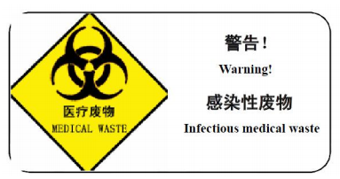  ③利器盒要求  利器盒整体以硬质材料制成，其盛装的针头、碎玻璃等锐器不能刺穿利器盒。已装满的利器盒连续3次从1.5m高处垂直落至水泥地面后不能出现破裂、被刺穿等情况。利器盒易于焚烧，不得使用聚氯乙烯（PVC）塑料为制造原料。利器盒整体颜色为黄色，在盒体侧面注明“损伤性物质”，利器盒上应印刷医疗废物警示标志。  ④周转箱（桶）要求  周转箱（桶）整体为硬质材料制成，防液体渗漏，可一次性或多次重复使用，多次重复使用的周转箱（桶）应能被快速消毒或清洗。  周转箱（桶）整体颜色为黄色，外表面应印刷医疗废物警示标志。  ⑤收集要求  门诊部及时收集产生的医疗废物，项目医疗废物收集后暂存于医疗废物暂存间，并按照类别分置于防渗漏、防锐器穿透的专用包装物或者密闭的容器内。在盛装医疗废物前，应当对医疗废物包装物或者容器进行认真检查，确保无破损、渗漏和其它缺陷；并进行计数登记，确保出库数与回收一致，防止流失，然后统一进行称重计量登记。  ⑥暂存与处理要求  医疗废物暂存间应有专人管理，防止非工作人员接触医疗废物，原则上 2 天内通知废物处理单位来清运一次，天气温度较高时，应日清处理。  本项目医废暂存间设置在负1楼东南侧，面积约40m²，医废间为砖混结构，密闭措施良好，门把上锁，设置有排气扇及消毒液喷洒设施，并设有专人管理及设置有台账，其内部地面及墙裙角进行了防渗，具有良好的照明设备和通风条件，医疗废物经专用密封袋打包分类存放于指定的医疗废物收集桶中，外部门口贴有危险废物和医疗废物的警示标识。医疗废物在各楼层由专业的医务人员进行分类收集，装入具有相应标识的容器内，经专人送入医疗废物暂存库，在暂存库内，根据类别装入专门的收纳容器内，定期交由株洲市医疗废物集中处置有限公司处理处置。  通过以上措施处理，本项目医疗废物满足《医疗废物管理条例》（2011年修订）和《危险废物贮存污染控制标准》（GB18597-2023）  5、地下水及土壤  根据现场勘察，本项目地面基本已水泥硬化，项目废水通过管道进入污水处理站，污水处理站沉淀池、调节池等构筑物均做好防渗防漏措施；医疗固废间已做地面硬化、防渗处理，不存在地下水、土壤环境污染途径，对土壤和地下水影响很小。可不开展土壤和地下水环境影响评价工作。  6、生态  本项目已建成投产运行多年，周边主要为村民居住区及普通自然植被，区域内无珍稀保护野生动植物，项目用地范围内种植与周边景观协调的植被和绿化，对项目所在地区生态无影响。  7、环境风险  (1)风险源识别  根据《建设项目环境风险评价技术导则》（HJ169—2018））附录B.2其他危险物质临界量推荐值及临界量以及参考《危险化学品重大危险辨识源辨识》（GB18218-2018），可识别出本项目的环境风险物质主要为乙醇（75%医用酒精）、过氧化氢（双氧水）、84消毒液、医疗废物、污水处理站污泥，厂区内主要危险物质及最大储存量，本项目Q值计算结果如下：  表4-12 风险物质与临界量比值计算结果  由上表可知，本项目危险物质的储存量/临界量为Q=0.02216<1，根据《建设项目环境风险评价技术导则》(HJ169-2018)中评价等级划分，结合本项目环境风险潜势为I，本项目环境风险评价等级定为简要分析。  (2)风险源分布及影响途径  本项目主要风险物质为乙醇（75%医用酒精）、过氧化氢（双氧水）、84消毒液、医疗废物、污水处理站污泥等；其中化学品单瓶容量较小且分布较分散，分布于药房及各科室；医疗废物主要集中于医疗废物暂存间；污泥主要集中于院内污水处理站。  项目主要风险类型有：  ①医疗废物在收集、贮存、运送过程中的存在的风险；  ②化学品使用及存储过程中存在的风险；  ③医疗废水事故排放；  ④易燃物质导致火灾次生环境污染事故。  因此，本评价主要对卫生院营运期间可能存在的危险有害因素进行分析，并对可能发生的突发性事件提出合理的可行的防范、应急与减缓措施。  (3)环境风险防范措施  ①医疗废物贮存和运输泄漏事故防范措施  - 项目应当根据《医疗废物分类目录》，对医疗废物实施分类管理，应当按照以下要求，及时分类收集医疗废物；  - 项目内医疗废物产生地点应当有医疗废物分类收集方法的示意图或者文字说明。  - 盛装的医疗废物达到包装物或者容器的3/4时，应当使用有效的封口方式，使包装物或者容器的封口紧实、严密。  - 包装物或者容器的外表面被感染性废物污染时，应当对被污染处进行消毒处理或者增加一层包装。  - 盛装医疗废物的每个包装物、容器外表面应当有警示标识，在每个包装物、容器上应当系中文标签，中文标签的内容应当包括：医疗废物产生单位、产生日期、类别及需要的特别说明等。  - 运送人员每天从医疗废物产生地点将分类包装的医疗废物按照规定的时间和路线运送至内部指定的暂时贮存地点；运送人员在运送医疗废物前，应当检查包装物或者容器的标识、标签及封口是否符合要求，不得将不符合要求的医疗废物运送至暂时贮存地点；运送人员在运送医疗废物时，应当防止造成包装物或容器破损和医疗废物的流失、泄漏和扩散，并防止医疗废物直接接触身体；运送人员在运送医疗废物前，应当检查包装物或者容器的标识、标签及封口是否符合要求，不得将不符合要求的医疗废物运送至暂时贮存地点；运送人员在运送医疗废物时，应当防止造成包装物或容器破损和医疗废物的流失、泄漏和扩散，并防止医疗废物直接接触身体。  - 运送医疗废物应当使用防渗漏、防遗撒、无锐利边角、易于装卸和清洁的专用运送工具。每天运送工作结束后，应当对运送工具及时进行清洁和消毒。医院应当建立医疗废物暂时贮存设施、设备，不得露天存放医疗废物；医疗废物暂时贮存的时间不得超过2天。  - 医院建立的医疗废物暂时贮存设施、设备应当达到以下要求：医疗废物临时贮存间应按照《危险废物贮存污染控制标准》（GB18597-2023）的要求：地面与裙脚要用坚固、防渗的材料建造，建筑材料必须与危险废物不相容；必须有泄漏液体收集装置；不相容的危险废物必须分开存放，并设有隔离间隔断。用以存放装载液体、半固体危险废物容器的地方，必须有耐腐蚀的硬化地面，且表面无裂隙；贮存设施要防风、防雨、防晒；贮存设施都必须按规定设置警示标志  - 医院应当将医疗废物交由取得县级以上人民政府环境保护行政主管部门许可的医疗废物集中处置单位处置，依照危险废物转移管理办法填写和保存转移联单。  - 医院应当对医疗废物进行登记，登记内容应当包括医疗废物的来源、种类、重量或者数量、交接时间、最终去向以及经办人签名等项目。登记资料至少保存5年。  - 医疗废物转交出去后，应当对暂时贮存地点、设施及时进行清洁和消毒。  - 禁止项目及其工作人员转让、买卖医疗废物。禁止在非收集、非暂时贮存地点倾倒、堆放医疗废物，禁止将医疗废物混入其它废物和生活垃圾。  - 医疗卫生机构发生医疗废物流失、泄漏、扩散和意外事故时，应当按照以下要求及时采取紧急处理措施：①确定流失、泄漏、扩散的医疗废物的类别、数量、发生时间、影响范围及严重程度；②组织有关人员尽快按照应急方案，对发生医疗废物泄漏、扩散的现场进行处理；③对被医疗废物污染的区域进行处理时，应当尽可能减少对病人、医务人员、其它现场人员及环境的影响；④采取适当的安全处置措施，对泄漏物及受污染的区域、物品进行消毒或者其他无害化处置，必要时封锁污染区域，以防扩大污染；⑤对感染性废物污染区域进行消毒时，消毒工作从污染最轻区域向污染最严重区域进行，对可能被污染的所有使用过的工具也应当进行消毒；⑥工作人员应当做好卫生安全防护后进行工作。处理工作结束后，项目应当对事件的起因进行调查，并采取有效的防范措施预防类似事件的发生。  ②酒精、过氧化氢等化学品使用及存储过程中风险防范措施  项目使用的化学品主要为医用酒精、过氧化氢、84消毒液、次氯酸钠等，使用量较小且包装小，发生泄漏后及时清理对周边环境影响较小，建设单位应加强化学品的管理。  ③医疗废水事故排放防范措施  医院废水的事故排放，多为处理设施运行不稳定，或停止运行时出现的废水超标外排。因此，院方管理方应将医院污水处理设备的日常维护应纳入医院正常的设备维护管理工作。并根据工艺要求，定期对构筑物、设备、电气及自控仪表进行检查维护，确保处理设施稳定运行，提高污水处理设施的自动化程度，提高投药准确率和医疗污水处理站的处理效果，保证设备的正常运转率。  ④易燃物质导致火灾次生环境污染事故。  院内各楼栋分层布置有灭火器、消防栓及消防安全通道，布置有明确的消防平面疏散示意，确保火灾状态下厂内有充足的应对能力。  建设项目环境风险简单分析内容表如下：  表4-13 建设项目环境风险简单分析内容表  - 电磁辐射  本项目包含一套医用卡姆医疗DR机和数字化医用X射线摄影系统，属于Ⅲ类医用射线装置，已单独申请辐射许可证，许可证编号为：湘环辐证【B0029】，本评价不对其进行评价。  9、环保投资  本项目总投资约为1000万元，环保投资约为30万元，占总投资的3.00%，本项目环保投资估算见表4-14。  表4-14 项目环保投资估算一览表
  产污环节 | 污染因子 | 污染物产生 |  |  | 治理措施 |  | 污染物排放
  产污环节 | 污染因子 | 产生量t/a | 产生速率kg/h | 产生浓度mg/m³ | 工艺 | 是否可行 | 排放形式 | 排放量  t/a | 排放速率kg/h | 排放浓度mg/m³
  煎中药和艾灸 | 臭气浓度 | / | / | / | 排气扇+通风 | / | 无组织 | / | / | /
  检验废气 | 臭气浓度 | / | / | / | 排气扇+通风 | / | 无组织 | / | / | /
  污水处理站 | NH₃ | / | / | / | 密闭+周边绿化 | 是 | 无组织 | / | / | /
  污水处理站 | H₂S | / | / | / | 密闭+周边绿化 | 是 | 无组织 | / | / | /
  食堂 | 油烟 | 0.008 | 0.008 | 2.95 | 油烟净化器 | 是 | 无组织 | 0.002 | 0.001 | 1.42
  备用柴油发电 | SO₂ | / | / | / | 排气扇+通风 | / | 无组织 | / | / | /
  备用柴油发电 | CO | / | / | / | 排气扇+通风 | / | 无组织 | / | / | /
  备用柴油发电 | NO₂ | / | / | / | 排气扇+通风 | / | 无组织 | / | / | /
  产污环节 | 污染源类型 | 监测因子 | 点位及监测频次 | 执行标准
  污水处理站 | 无组织 | NH₃、H₂S、臭气浓度 | 污水处理站周界每季度1次 | 《医疗机构水污染物排放标准》(GB18466-2005)  表3标准
  废水类别 | 污染因子 | 产生情况 |  | 治理措施 | 去除效率% | 排放情况
  废水类别 | 污染因子 | 产生量t/a | 产生浓度mg/L | 治理措施 | 去除效率% | 排放量t/a | 排放浓度mg/L
  综合废水4787.64t/a | COD | 1.197 | 250 | 化粪池+格栅+调节池+一体机生化处理系统+沉淀池+消毒处理工艺 | 85 | 0.180 | 38
  综合废水4787.64t/a | BOD₅ | 0.479 | 100 | 化粪池+格栅+调节池+一体机生化处理系统+沉淀池+消毒处理工艺 | 85 | 0.072 | 15
  综合废水4787.64t/a | NH₃-N | 0.144 | 30 | 化粪池+格栅+调节池+一体机生化处理系统+沉淀池+消毒处理工艺 | 60 | 0.058 | 12
  综合废水4787.64t/a | SS | 0.383 | 80 | 化粪池+格栅+调节池+一体机生化处理系统+沉淀池+消毒处理工艺 | 85 | 0.057 | 12
  废水类别 | 污染物种类 | 排放去向 | 排放规律 | 污染治理设施 |  |  | 排放口编号 | 排放口设置是否符合要求 | 排放口类型
   |  |  |  | 编号 | 名称 | 工艺 | 排放口编号 | 排放口设置是否符合要求 | 排放口类型
  医疗废水 | 粪大肠菌群数、COD、NH₃-N、pH、SS、BOD₅、动植物油、石油类、LAS、挥发酚、色度、总余氯 | 枣市镇污水处理厂 | 间歇排放，流量不稳定 | TW001 | 污水处理站 | 化粪池+格栅+调节池+一体机生化处理系统+沉淀池+消毒处理工艺 | DW001 | 是 | 企业总排口(一般排放口)
  消毒方式 | 主要成分 | 副产物 | 储存 | 优点 | 缺点
  活性氧消毒剂 | 单过硫酸氢钾复合盐、柠檬酸、氯化钠 | 无 | 放置阴凉干燥处 | 具有高效杀菌的效果，活性氧是一种强氧化剂，杀菌能力是氯的几十倍，而杀菌的速度是氯的几千倍，能够快速有效的消灭各种病毒、细菌、微生物；  安全杀菌，分解还原成氧气，不会有氯的残留，不会对环境造成危害 | 溶液状态下，活性氧很不稳定
  次氯酸钠 | 次氯  酸钠 | 氯气、三氯甲烷 | 储存于阴凉、通风的库房。远离火种、热源。应于酸类分开存放，切记混储。储存区应备有泄漏应急处理设备和应急收集材料。 | 无毒，运行、管理无危险性 | 产生具致癌、致畸作用的有机氯化物；使水的PH值升高
  氯气 | 氯气 | 三氯甲烷 | 储存于阴凉、通风的库房。远离火种、热源。应于酸类分开存放，切记混储。储存区应备有泄漏应急处理设备和应急收集材料。 | 具有持续消毒作用；工艺简单，技术成熟；操作简单，投量准确 | 产生具致癌、致畸作用的有机氯化物；处理水有氯或氯酚味；氯气腐蚀性强；运行管理有一定的危险性
  二氧化氯 | 二氧化氯 | 亚氯酸盐、氯酸盐 | 储存于阴凉、通风的库房。远离火种、热源。应于酸类分开存放，切记混储。储存区应备有泄漏应急处理设备和应急收集材料。 | 具有强烈的氧化作用，不产生有机氯化物；投放简单方便；不受pH影响 | 运行、管理有一定的危险性；只  能就地生产，就地使用；制取设备复杂；  操作管理要求高
  臭氧 | 臭氧 | 溴酸根、亚氯酸盐 | / | 有强氧化能力，接触时间短；不产生有机氯化物；不受pH影响；能增加水中溶解氧 | 臭氧运行、管理有一定的危险性；操作复杂；制取臭氧的产率低；电能消耗大；基建投资较大；运行成本高
  紫外线 | 紫外线 | 无 | / | 无有害的残余物质；无臭味；操作简单，易实现自动化；运行管理和维修费用低 | 电耗大；紫外灯管与石英套管需定期更换；对处理水的水质要求较高；无后续杀菌作用
  监测点位 | 监测因子 | 监测频次 | 执行标准
  废水总排口 | pH、总余氧 | 2次/天 | 《医疗机构水污染物排放标准》GB18466-2005）表 2 中预处理标准
  废水总排口 | COD、SS | 1次/周 | 《医疗机构水污染物排放标准》GB18466-2005）表 2 中预处理标准
  废水总排口 | 粪大肠菌群数 | 1次/月 | 《医疗机构水污染物排放标准》GB18466-2005）表 2 中预处理标准
  废水总排口 | NH₃-N、BOD₅、动植物油、石油类、阴离子表面活性剂、挥发酚、色度 | 1次/季 | 《医疗机构水污染物排放标准》GB18466-2005）表 2 中预处理标准
  噪声源 | 设备数量 | 产生位置 | 核算方法 | 噪声源强dB(A) | 降噪措施 | 降噪效果dB(A) | 排放强度dB(A)
  室外空调 | 60 | / | 类比法 | 60 | 建筑隔声+基础减振 | 10 | 50
  发电机 | 1 | 设备房 | 类比法 | 80 | 建筑隔声+基础减振 | 15 | 65
  污水泵 | 2 | 污水处理站 | 类比法 | 80 | 建筑隔声+基础减振 | 15 | 65
  食堂风机 | 1 | 食堂 | 类比法 | 80 | 建筑隔声+基础减振 | 10 | 70
  抽水泵 | 1 | 设备房 | 类比法 | 80 | 建筑隔声+基础减振 | 15 | 65
  鼓风机 | 1 | 污水处理站 | 类比法 | 80 | 建筑隔声+基础减振 | 15 | 65
  监测点位编号 | 监测点名称 | 检测结果
  监测点位编号 | 监测点名称 | 2023.11.13 |  | 2023.11.14
  监测点位编号 | 监测点名称 | 昼间 | 夜间 | 昼间 | 夜间
  N1 | 厂界东侧外1m | 56 | 48 | 55 | 47
  N2 | 厂界南侧外1m | 54 | 46 | 53 | 46
  N3 | 厂界西侧外1m | 46 | 48 | 47 | 48
  N4 | 厂界北侧外1m | 48 | 47 | 49 | 48
  N5 | 东南侧居民点 | 49 | 46 | 47 | 47
  N6 | 东北侧居民点 | 48 | 45 | 49 | 46
  监测点位 | 监测项目 | 监测频次 | 执行排放标准
  厂界四周外1m处 | 昼夜等效连续A声级 | 1次/季度 | 《工业企业厂界环境噪声排放标准》  （GB12348-2008）2类、4类标准
  类别 | 特征 | 常见组分或废物名称 | 收集方式
  感染性废物 | 携带病原微生物具有引发感染性疾病传播危险的医疗废物。 | 1.被患者血液、体液、排泄物等污染的除锐器以外的废物；  2.使用后废弃的一次性使用医疗器械，如注射器、输液器、透析器等；  3.病原微生物实验室废弃的病原体培养基、标本，菌种和毒种保存液及其容器；其他实验室及科室废弃的血液、血清、分泌物等标本和容器；  4.隔离传染病患者或者疑似传染病患者产生的废弃物。 | 1.收集于符合《医疗废物专用包装袋、容器和警示标志标准》（HJ421）的医疗废物包装袋中；  2.病原微生物实验室废弃的病原体培养基、标本，菌种和毒种保存液及其容器，应在产生地点进行压力蒸汽灭菌或者使用其他方式消毒，然后按感染性废物收集处理；  3.隔离传染病患者或者疑似传染病患者产生的医疗废物应当使用双层医疗废物包装袋盛装。
  损伤性废物 | 能够刺伤或者割伤人体的废弃的医用锐器 | 1.废弃的金属类锐器，如针头、缝合针、针灸针、探针、穿刺针、解剖刀、手术刀、手术锯、备皮刀、钢钉和导丝等；  2.废弃的玻璃类锐器，如盖玻片、载玻片、玻璃安瓿等；  3.废弃的其他材质类锐器。 | 1.收集于符合《医疗废物专用包装袋、容器和警示标志标准》（HJ421）的利器盒中；  2.利器盒达到3/4满时，应当封闭严密，按流程运送、贮存。
  病理性废物 | 诊疗过程中产生的人体废弃物和医学实验动物尸体等。 | 1.手术及其他医学服务过程中产生的废弃的人体组织、器官；  2.病理切片后废弃的人体组织、病理蜡块；  3.废弃的医学实验动物的组织和尸体；  4.16周胎龄以下或重量不足500克的胚胎组织等；  5. 确诊、疑似传染病或携带传染病病原体的产妇的胎盘。 | 1.收集于符合《医疗废物专用包装袋、容器和警示标志标准》（HJ421）的医疗废物包装袋中；  2.确诊、疑似传染病产妇或携带传染病病原体的产妇的胎盘应使用双层医疗废物包装袋盛装；  3.可进行防腐或者低温保存。
  药物性废物 | 过期、淘汰、变质或者被污染的废弃的药物。 | 1.废弃的一般性药物；  2.废弃的细胞毒性药物和遗传毒性药物；  3.废弃的疫苗及血液制品。 | 1.少量的药物性废物可以并入感染性废物中，但应在标签中注明；  2.批量废弃的药物性废物，收集后应交由具备相应资质的医疗废物处置单位或者危险废物处置单位等进行处置。
  化学性废物 | 具有毒性、腐蚀性、易燃性、反应性的废弃的化学物品。 | 列入《国家危险废物名录》中的废弃危险化学品，如甲醛、二甲苯等；非特定行业来源的危险废物，如含汞血压计、含汞体温计，废弃的牙科汞合金材料及其残余物等。 | 1.收集于容器中，粘贴标签并注明主要成分；  2.收集后应交由具备相应资质的医疗废物处置单位或者危险废物处置单位等进行处置。
  污染物名称 |  | 产生  环节 | 属性 | 危险特性及代码 | 物理  性状 | 年度  产生量（t/a） | 贮存方式 | 处置  方式
  餐厨垃圾 |  | 食堂 | 一般  固废 | / | 固态、液态 | 5.71 | 厨房垃圾桶 | 环卫部门
  煎药药渣 |  | 煎药 | 一般  固废 | / | 半固态 | 0.5 | 药渣桶 | 环卫部门
  一般性废  包装材料 |  | 医疗  就诊 | 一般  固废 | / | 固态 | 0.3 | 密封袋，一般固废暂存间暂存 | 交由专业单位回收处置
  生活垃圾 |  | 办公  生活 | 生活  垃圾 | / | 固态 | 5.3 | 垃圾桶 | 环卫部门清运
  医疗废物 | 感染性 | 医疗  就诊 | 危险  废物 | In  841-001-01 | 固态 | 2.17 | 密封袋分类包装，医废暂存间暂存 | 交由株洲市医疗废物集中处置有限公司处置
  医疗废物 | 损伤性 | 医疗  就诊 | 危险  废物 | In  841-002-01 | 固态 | 1.59 | 密封袋分类包装，医废暂存间暂存 | 交由株洲市医疗废物集中处置有限公司处置
  医疗废物 | 药物性 | 医疗  就诊 | 危险  废物 | T  841-005-01 | 固态 | 0.215 | 密封袋分类包装，医废暂存间暂存 | 交由株洲市医疗废物集中处置有限公司处置
  污泥 |  | 污水处理站 | 危险  废物 | In  841-001-01 | 固态 | 0.72 | 清理即时运走，不暂存 | 交由株洲市医疗废物集中处置有限公司处置
  检验科 |  | 检验科废液 | 危险  废物 | HW01831-004-01 | 液态 | 0.053 | 密封袋分类包装，医废暂存间暂存 | 交由株洲市医疗废物集中处置有限公司处置
   |  | 检验废手套、 口罩、废器皿 | 危险  废物 | HW01831-001-01 | 固态 | 0.061 | 密封袋分类包装，医废暂存间暂存 | 交由株洲市医疗废物集中处置有限公司处置
  物料名称 | CAS号 | 风险判定 |  |  | 储存场所
  物料名称 | CAS号 | 最大暂存量(t) | 临界量(t) | q/Q | 储存场所
  乙醇 | 64-17-5 | 0.02 | 500 | 0.00004 | 药房
  过氧化氢 | 7722-84-1 | 0.02 | 100 | 0.0002 | 药房
  84消毒液 | 7681-52-9 | 0.0003 | 5 | 0.00006 | 药房
  医疗废物 | / | 0.32 | 50 | 0.0004 | 危废间
  检验室废液 | / | 0.053 | 50 | 0.00106 | 危废间
  污泥 |  | 0.72 | 50 | 0.0144 | /
  合计 |  |  |  | 0.02216 | /
  建设项目名称 | 茶陵县枣市镇中心卫生院建设项目
  建设地点 | 湖南省株洲市茶陵县枣市镇管塘村
  地理坐标 | 113 度 26 分 35.877秒， 26 度 40 分 11.650 秒
  主要危险物质及分布 | ①风险物质：乙醇（75%医用酒精）、过氧化氢（双氧水）、84消毒液、医疗废物、污水处理站污泥  ②分布情况：药房、危废间
  环境影响途径及危害后果(大气、地表水、地下水等) | 主要风险情形：酒精等化学品泄漏对土壤及地下水影响；医疗废水事故排放对地表水体影响；火灾事故次生环境影响对大气和地表水影响。
  风险防范措施要求 | ①为避免项目废水事故排放时对周围水环境质量造成严重影响，对废水处理装置应定期检修、保养；  ②对液态风险物质暂存区进行防渗处理，设置托盘；  ③加强对易燃化学品的管理，院内已配备充足的消防设施、消防器材及疏散路线。  ④对医疗废水暂存间进行防渗处理，并在医疗废物暂存间内设置托盘，防止泄漏/散落。  ⑤设置事故应急池，并编制应急预案。
  填表说明(列出项目相关信息及评价说明) | 本项目的环境风险物质主要是乙醇（75%医用酒精）、过氧化氢（双氧水）、84消毒液、医疗废物、检验科废液、污水处理站污泥，根据前文的分析，项目Q值为0.02216，属于Q＜1，故判别本项目的环境风险潜势为Ⅰ级，进行简单分析。只要建设单位及时落实本表中提出的风险防范措施要求，本项目的环境风险可控。
  类别 |  | 环保设施 | 总投资
  废气 | 食堂油烟废气 | 油烟净化器处理，油烟管道低空排放 | 1
  废气 | 污水处理站废气 | 密闭+周边绿化 | 1
  废气 | 艾灸、煎中药、检验废气 | 排气扇加强通风 | 0.5
  废水 | 医疗废水+生活污水 | 生活污水经隔油池处理后与医疗废水一并经三格化粪池+污水处理站 | 10
  噪声 |  | 厂房隔声、设备基础减震 | 3
  固体废物 | 危险废物 | 医废暂存间、医疗垃圾收集桶 | 3
  固体废物 | 一般固废 | 设置一般固废暂存间 | 2
  分区防渗、消防设施 |  |  | 9.5
  合计 |  |  | 30

五、环境保护措施监督检查清单
内容  要素 | 排放口(编号、  名称)/污染源 | 污染物项目 | 环境保护措施 | 执行标准
大气环境 | 无组织 | NH₃、H₂S、臭气浓度 | 密闭+周边绿化 | 《医疗机构水污染物排放标准》(GB18466-2005)  表3标准
地表水环境 | 综合废水 | pH、总余氧、COD、SS、粪大肠菌群数、NH₃-N、BOD₅、动植物油、石油类、阴离子表面活性剂、挥发酚、色度 | 化粪池+格栅+调节池+一体机生化处理系统+沉淀池+消毒处理工艺 | 《医疗机构水污染物排放标准》GB18466-2005）表 2 中排放标准
声环境 | 厂界 | 昼间等效A声级 | 合理布局、隔声、减震 | 《工业企业厂界环境噪声排放标准》(GB12348-2008)2、4类标准
电磁辐射 | /
固体废物 | 生活垃圾 |  | 集中收集后由环卫部门统一清运 | /
固体废物 | 一般固废 |  | 统一收集后委外处理 | 《一般工业固体废物贮存和填埋污染控制标准》(GB18599-2020)
固体废物 | 污水处理站污泥 |  | 交由有资质单位定期清理并立即运走，不在厂区存放
固体废物 | 医疗废物 |  | 暂存在危废间，委托资质单位处理 | 《危险废物贮存污染控制标准》(GB18597-2023)
生态保护措施 | /
土壤及地下水  污染防治措施 | 本项目已建成投产多年，院内地面基本已硬化，医疗废物暂存间、地下构筑污水处理站等均已采硬化，做好重点防渗措施。人员消防安全培训，提高人员消防安全意识。
环境风险  防范措施 | 根据《医疗废物分类目录》、《危险废物贮存污染控制标准》，对医疗废物实施分类管理；加强对化学品的管理；加强对废水处理站的检查维护，要求按建议设置1个事故池；加强对易燃化学品的管理，院内已配备充足的消防设施、消防器材及疏散路线。
其他环境  管理要求 | 竣工环境保护验收：本项目应按照《建设项目竣工环保验收暂行办法》相关要求进行自主验收

六、结论
茶陵县枣市镇中心卫生院建设项目的建设符合当前国家产业政策，项目符合“三线一单”生态环境分区管控要求和当地规划，选址可行。项目在建设和运营中将产生一定的废气、废水、噪声及固体废物污染，在认真落实报告表提出的各项污染防治措施的前提下，污染物可做到达标排放，固废能得到妥善处理，噪声不会出现扰民现象，环境风险可控，项目对周边环境影响较小，可以实现其经济效益、社会效益和环境效益的协调发展。因此，本项目在落实各项协议及承诺的前提下，本次评价认为，从环保角度出发，项目的建设是可行的。

附表

建设项目污染物排放量汇总表
项目  分类 | 污染物名称 | 现有工程排放量（固体废物产生  量）① | 现有工程许可排放量  ② | 在建工程排放量（固体废物产生  量）③ | 本项目排放量（固体废物产  生量）④ | 以新带老削减量（新建项目不填）⑤ | 本项目建成后全厂排放量（固体废物  产生量）⑥ | 变化量  ⑦
废气 | 饮食油烟 | - | - | - | 0.002t/a | - | - | 0.002t/a
废水 | COD | - | - | - | 0.180t/a | - | - | 0.180t/a
废水 | BOD₅ | - | - | - | 0.072t/a | - | - | 0.072t/a
废水 | SS | - | - | - | 0.057t/a | - | - | 0.057t/a
废水 | 氨氮 | - | - | - | 0.058t/a | - | - | 0.058t/a
固体废物 | 生活垃圾 | - | - | - | 5.3t/a | - | - | 5.3t/a
固体废物 | 医疗废物 | - | - | - | 3.975t/a | - | - | 3.975t/a
固体废物 | 废水处理站污泥（含格栅渣） | - | - | - | 0.72t/a | - | - | 0.72t/a
注：⑥=①+③+④-⑤；⑦=⑥-①

附件1 环评委托书

委 托 函
湖南玖鸿环境科技有限公司：
根据《中华人民共和国环境影响评价法》和建设项目环境保护管理
条例(国务院第 253 号令)的规定，特委托贵公司承担我院“株洲市茶陵县枣市镇中心卫生院建设项目”环境影响评价工作。
茶陵县枣市镇中心卫生院
2023 年 10月 11日

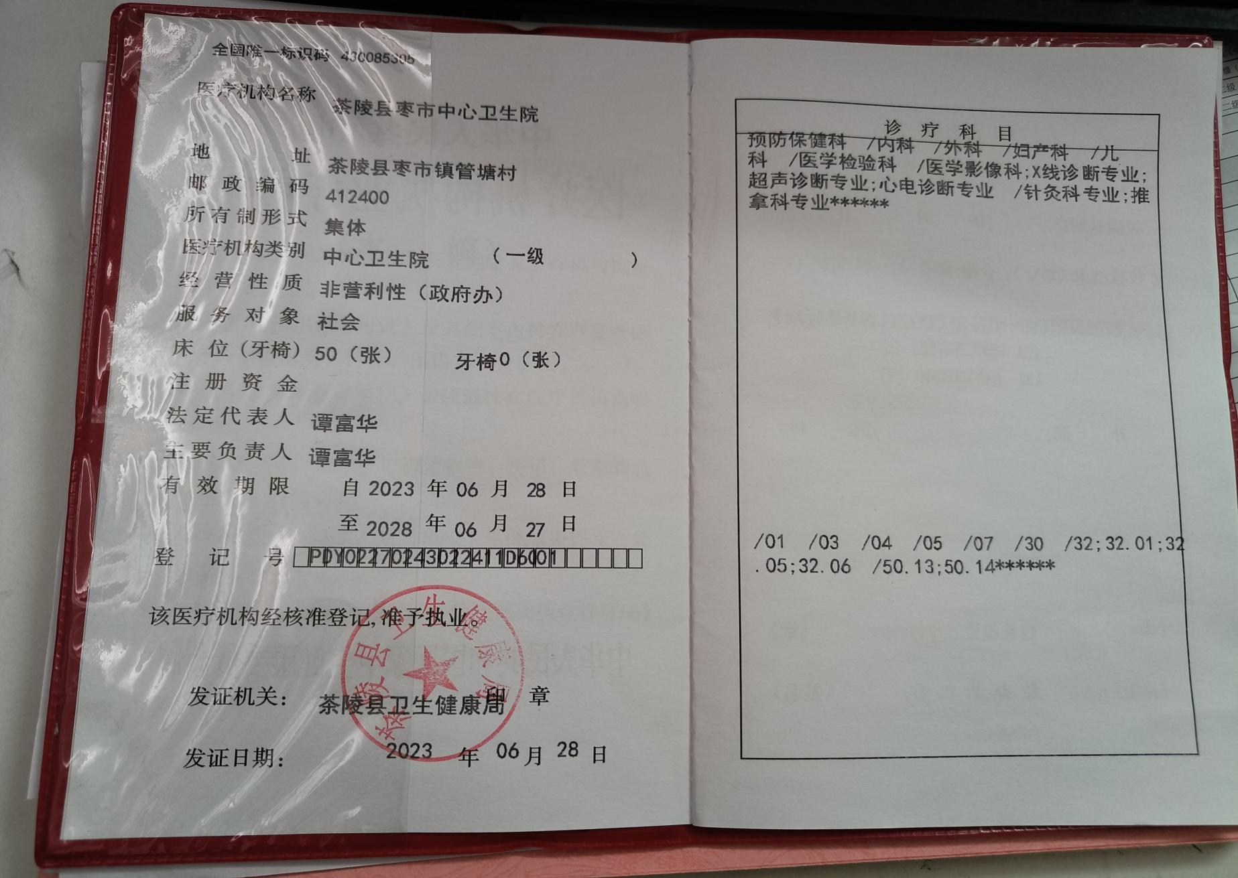
附件2 医疗机构执业许可证

附件3：房产证
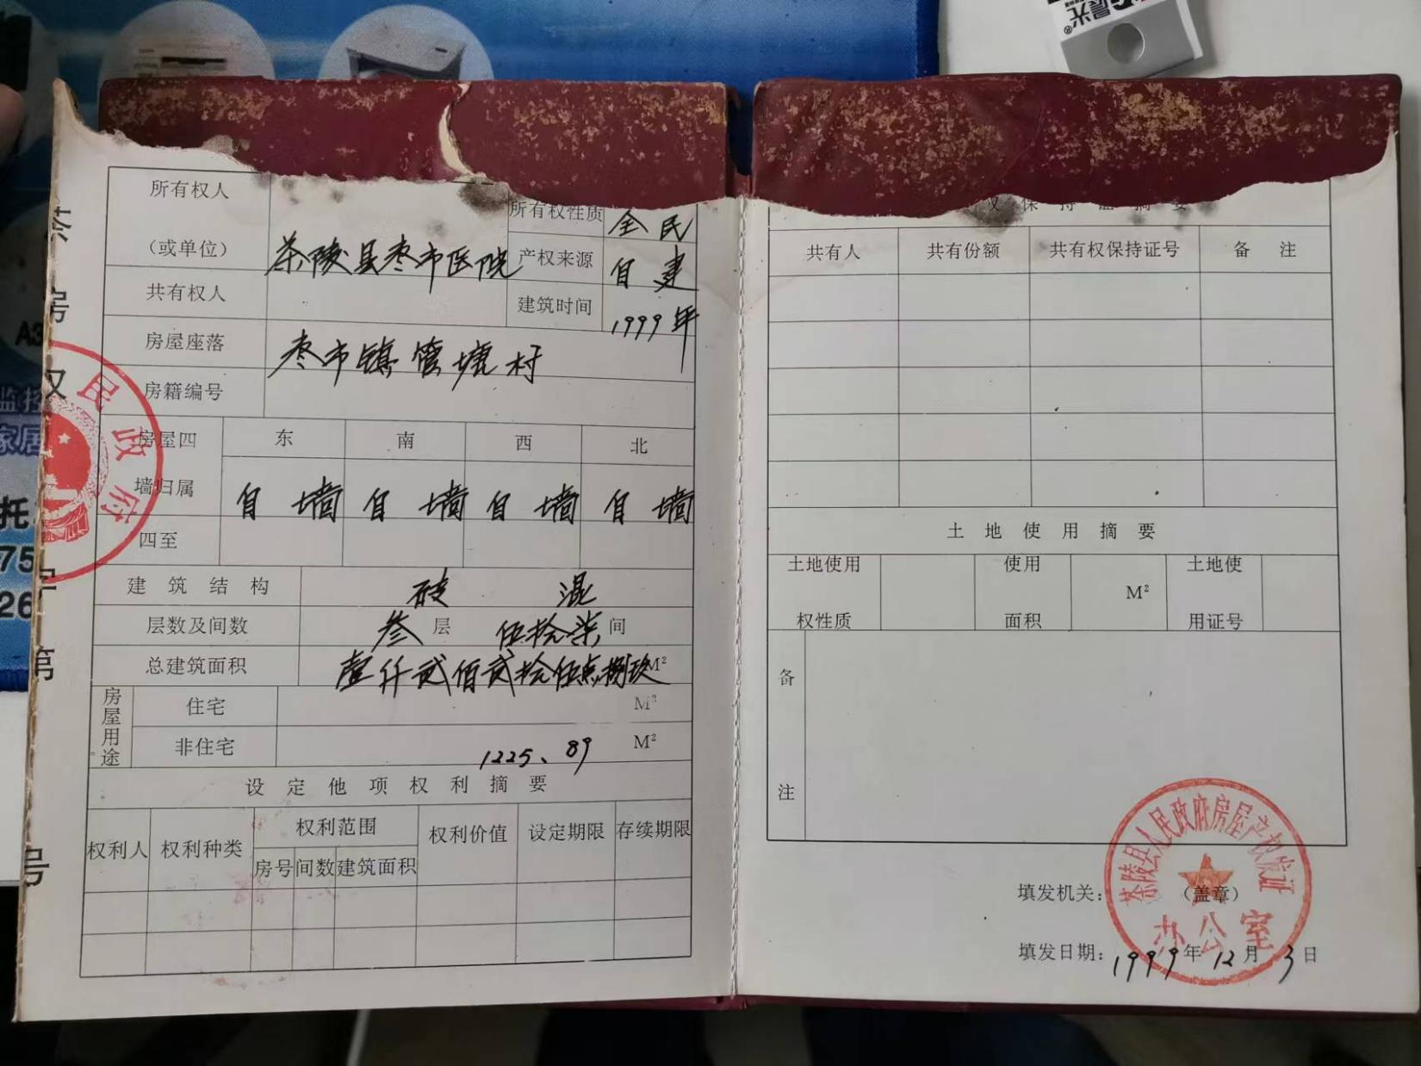

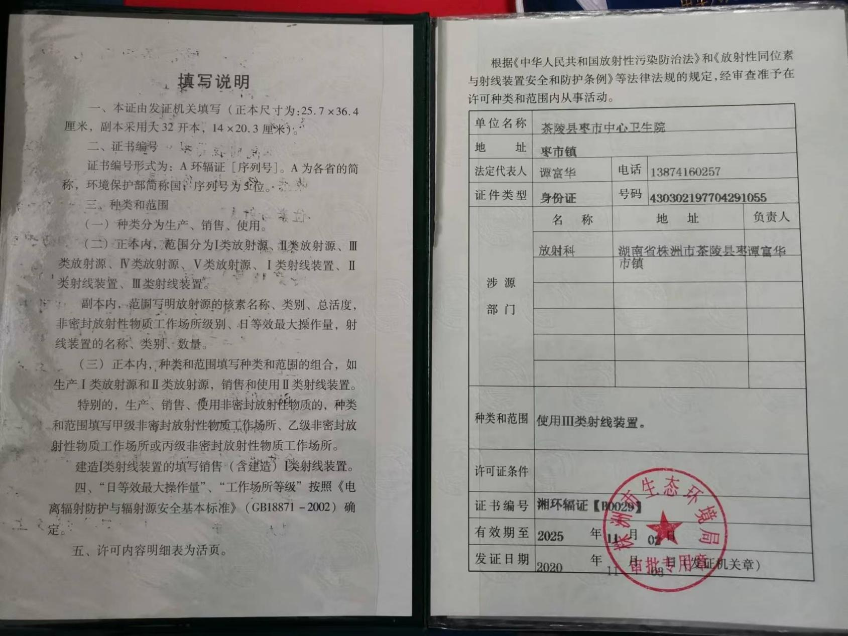
附件4：放射安全许可证

附件5 放射诊疗许可证
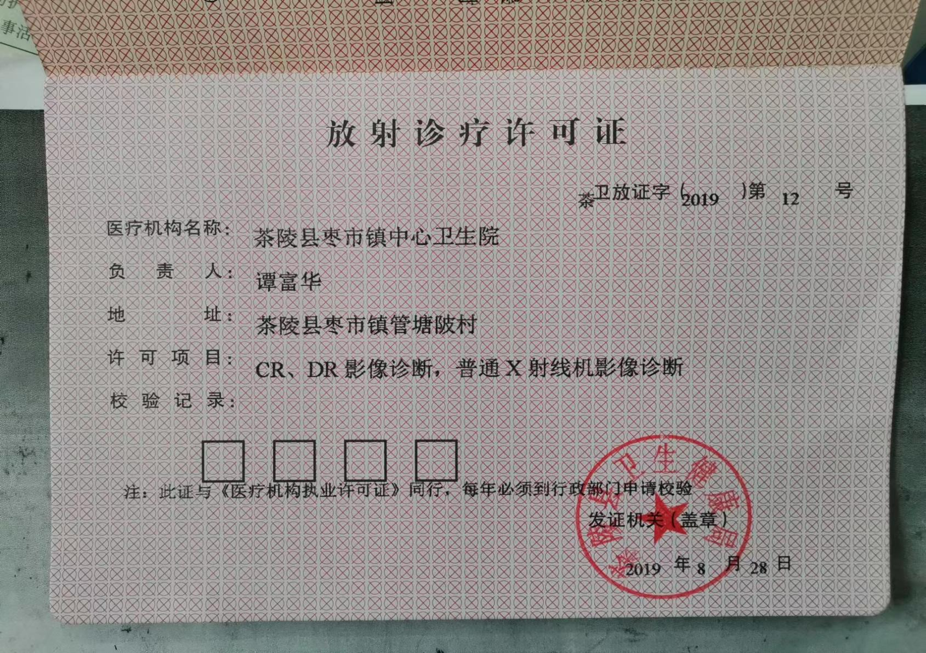

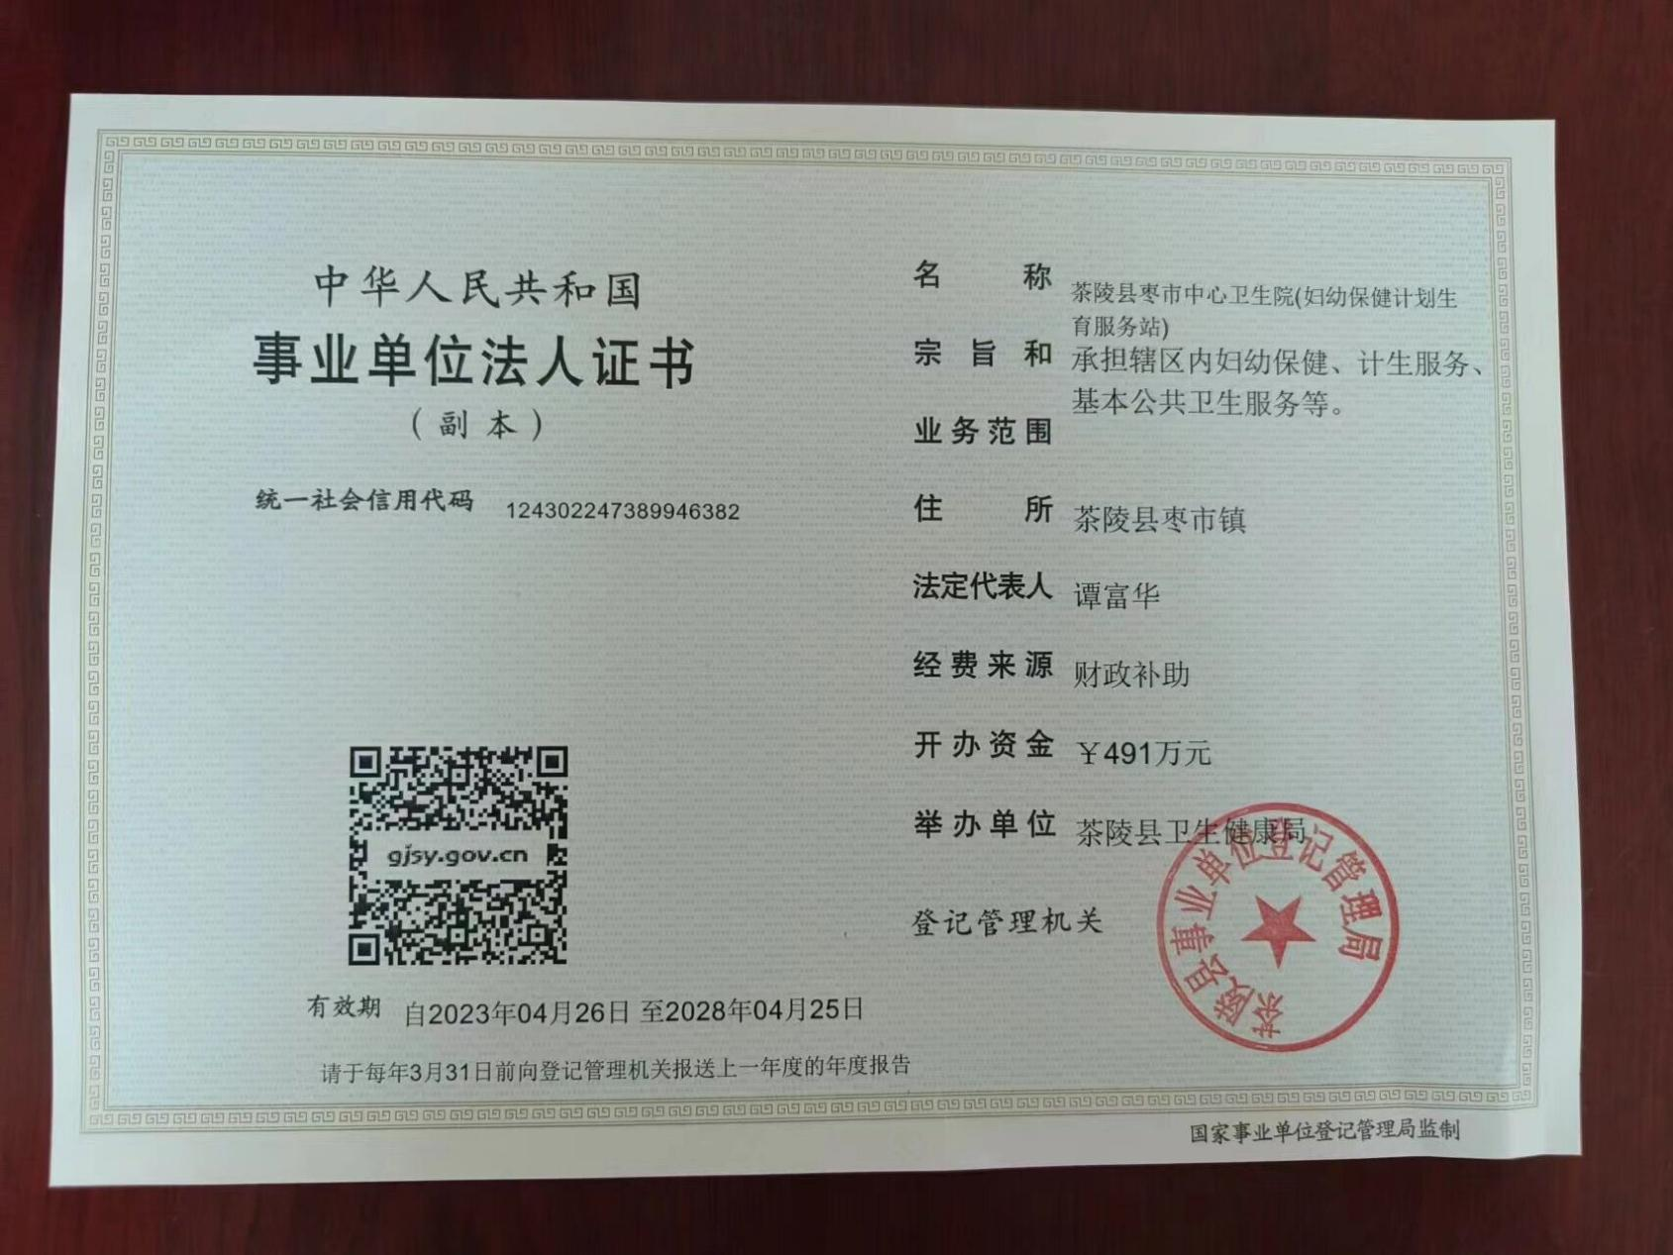
附件6 事业单位法人证书

附件7监测报告质保单
